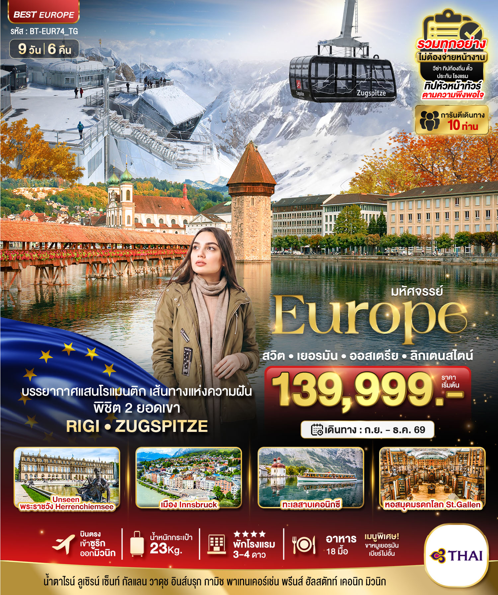

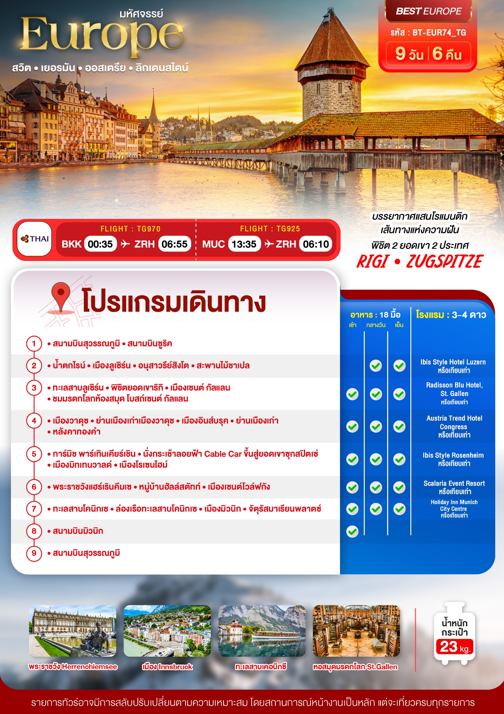

วันเดินทาง | จำนวน | ผู้ใหญ่ | เด็กอายุต่ำกว่า 12 ปีพักกับผู้ใหญ่ 1 ท่าน | เด็กอายุต่ำกว่า 12 ปีพักกับผู้ใหญ่ 2 ท่าน (ไม่มีเตียง) | พักเดี่ยวเพิ่ม
4 – 12 ก.ย. 2569 | 26+1 | 139,999 | 139,999 | 138,999 | +19,900
11 – 19 ต.ค. 2569 | 26+1 | 139,999 | 139,999 | 138,999 | +19,900
29 พ.ย. - 7 ธ.ค. 2569 | 26+1 | 139,999 | 139,999 | 138,999 | +19,900
ราคารวมค่าวีซ่า ทิปไกด์ท้องถิ่น ค่าเข้าแต่ละสถานที่ตามโปรแกรมเรียบร้อยแล้ว

***กรณียื่นวีซ่าที่เชียงใหม่มีค่าบริการเพิ่มเติม 1,000 บาท***

**ทิปหัวหน้าทัวร์ ไม่บังคับ ขึ้นอยู่กับความพึงพอใจของท่าน**
รายละเอียดเพิ่มเติม | ราคา
กรณีที่มีตั๋วเครื่องบินแล้วหักออกจากค่าทัวร์ | 20,000 บาท
ชั้นธุรกิจ Business Class เพิ่มเงินจากราคาเดิม  ***กรุณาเช็คกับทางเจ้าหน้าที่ก่อนทำการจองค่ะ*** | 110,000-120,000 บาท
*** การันตี 15 ท่านออกเดินทางพร้อมหัวหน้าทัวร์คนไทย ***

วันแรก สนามบินสุวรรณภูมิ • สนามบินซูริค (-/-/-)

22.00 น. พร้อมกันที่ ท่าอากาศยานสุวรรณภูมิ ชั้น 4 เคาน์เตอร์ สายการบินไทย (Thai Airways) โดยมีเจ้าหน้าที่อำนวยความสะดวกด้านการเช็คอินให้แก่ทุกท่าน
วันที่สอง น้ำตกไรน์ • เมืองลูเซิร์น • อนุสาวรีย์สิงโต • สะพานไม้ชาเปล (-/กลางวัน/เย็น)

00.35 น. ออกเดินทางสู่ เมืองซูริค ประเทศสวิตเซอร์แลนด์ โดยเที่ยวบินที่ TG970
06.55 น. เดินทางมาถึง สนามบินซูริค ประเทศสวิตเซอร์แลนด์ (เวลาท้องถิ่นช้ากว่าประเทศไทย 5 ชั่วโมง)
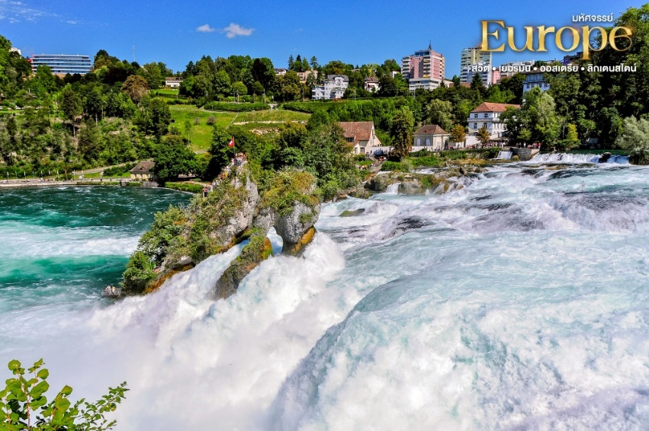
จากนั้น นำท่านเดินทางสู่ น้ำตกไรน์ (Rhine Falls) (ใช้เวลาโดยประมาณ 40 นาที) น้ำตกที่กว้างที่สุดของยุโรป มีอายุเก่าแก่ประมาณ 14,000-17,000 ปี โดยมีความกว้างถึง 150 เมตร สูง 23 เมตร น้ำตกเป็นสีเขียวมรกตสวยงาม กระแสน้ำไหลเชี่ยวกราดตลอดทั้งปี

กลางวัน บริการอาหารกลางวัน ณ ภัตตาคารอาหารท้องถิ่
จากนั้น เดินทางต่อไปยัง เมืองลูเซิร์น (Luzern) (ใช้เวลาประมาณ 1 ชั่วโมง 45 นาที) เมืองที่ได้ชื่อว่าสวยงามและโรแมนติกที่สุดแห่งหนึ่งของสวิตเซอร์แลนด์ ท่านจะได้เดินเล่นชมเมืองเก่า ถ่ายภาพกับสะพานไม้โบราณ และพักผ่อนท่ามกลางทัศนียภาพของทะเลสาบและขุนเขา
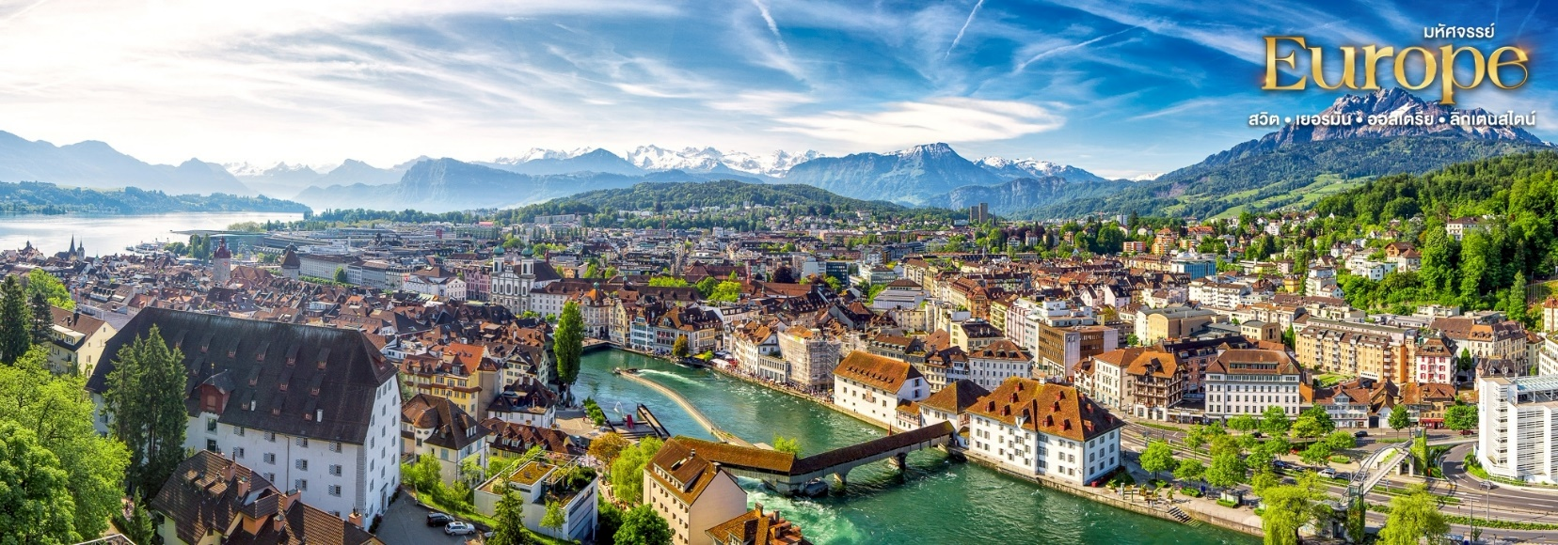

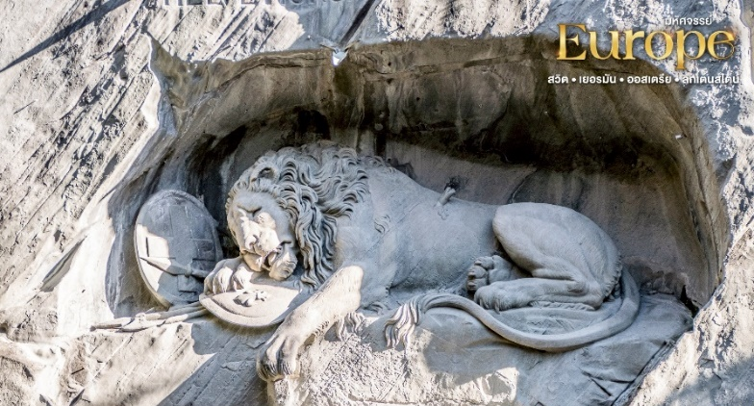
นำท่านถ่ายรูปกับ อนุสาวรีย์สิงโต (Lion Monument) ซึ่งสร้างขึ้นเพื่อเป็นการรำลึกถึงทหารหาญชาวสวิสผู้ซื่อสัตย์ต่อหน้าที่จนวินาทีสุดท้าย อนุสาวรีย์นี้คือสัญลักษณ์สำคัญของลูเซิร์นที่ไม่มีนักท่องเที่ยวคนไหนพลาดมาที่นี่

นำท่านชม สะพานไม้ชาเปล (Chapel Bridge) อันเป็นสัญลักษณ์ของเมือง และได้ชื่อว่าเป็นสะพานไม้ที่เก่าแก่ที่สุดในโลก ทอดยาวระหว่างแม่น้ำ Reuss โดยสร้างมาตั้งแต่ศตวรรษที่ 14
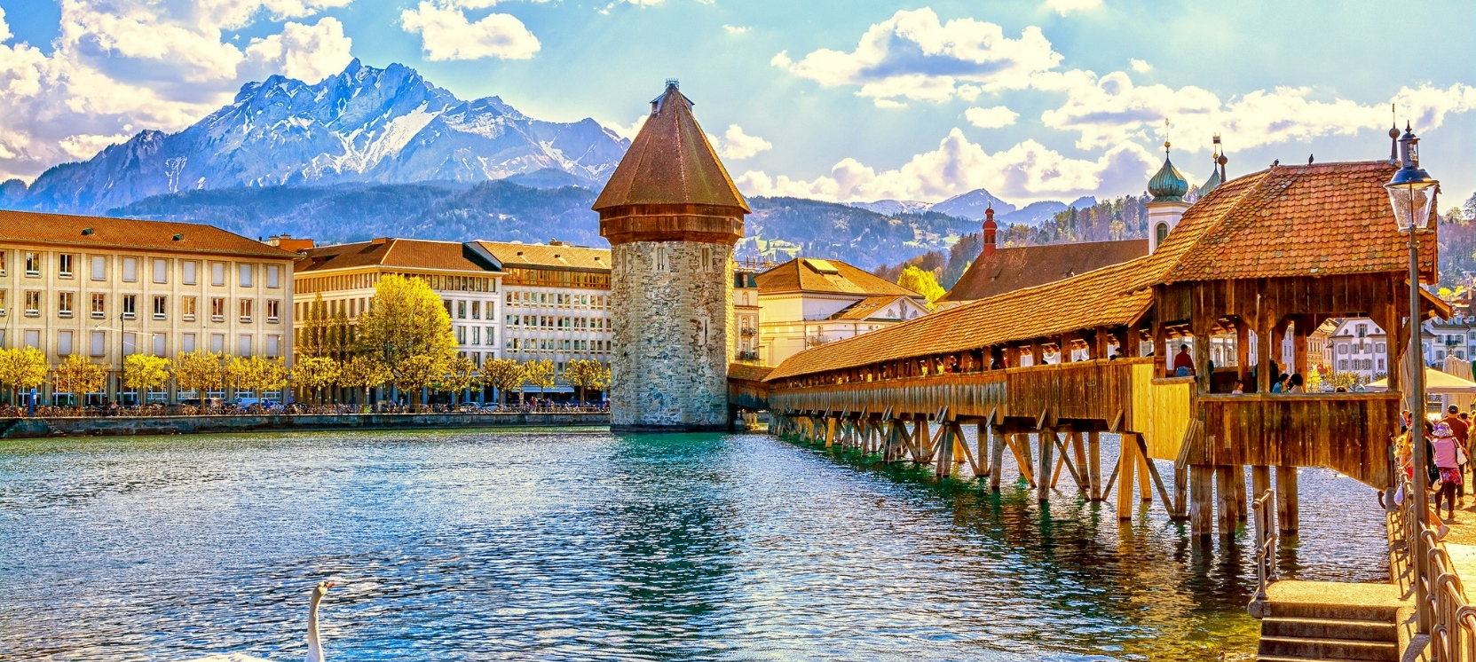

จากนั้น ให้ท่านได้ชมความงามของสถาปัตยกรรมรอบๆตัวเมืองใน เขตเมืองเก่า (Oldtown) ด้วยตัวอาคารสไตล์ยุโรปผนวกกับร้านสมัยใหม่ ทำให้เป็นหนึ่งในความวิเศษของเขตนี้
ค่ำ บริการอาหารค่ำ ณ บริการอาหารค่ำ ณ ภัตตาคารไทย
ที่พัก Ibis Style Hotel Luzern หรือเทียบเท่าในระดับเดียวกัน
(โรงแรมที่นำเสนอเป็นโรงแรมเสนอเบื้องต้นเท่านั้น ชื่อโรงแรมที่ท่านพักทางบริษัทจะทำการแจ้งพร้อมใบนัดหมาย 5-7 วันก่อนเดินทาง ขอสงวนสิทธิ์ในการปรับเปลี่ยนที่พัก ไปพักเมืองใกล้เคียงกรณีติดงานแฟร์หรือมีเทศกาล)
วันที่สาม ทะเลสาบลูเซิร์น • พิชิตยอดเขาริกิ • เมืองเซนต์ กัลแลน • ชมมรดกโลกห้องสมุด โบสถ์
เซนต์ กัลแลน (เช้า/กลางวัน/เย็น)

เช้า บริการอาหารเช้า ณ ห้องอาหารของโรงแรม
นำท่าน ชมความงามของ ทะเลสาบลูเซิร์น (Luzern Cruise) ทะเลสาบที่ขึ้นชื่อว่าสวยงามที่สุดแห่งหนึ่งในสวิตเซอร์แลนด์ ให้ท่านได้ผ่อนคลายไปกับสายลมเย็นและภาพทัศนียภาพอันชวนฝันของหมู่บ้านสไตล์สวิสคลาสสิกที่ตั้งเรียงรายอยู่ริมชายฝั่ง โดยมีฉากหลังเป็นเทือกเขาแอลป์อันยิ่งใหญ่สะท้อนบนผืนน้ำสีฟ้าครามใสสะอาด
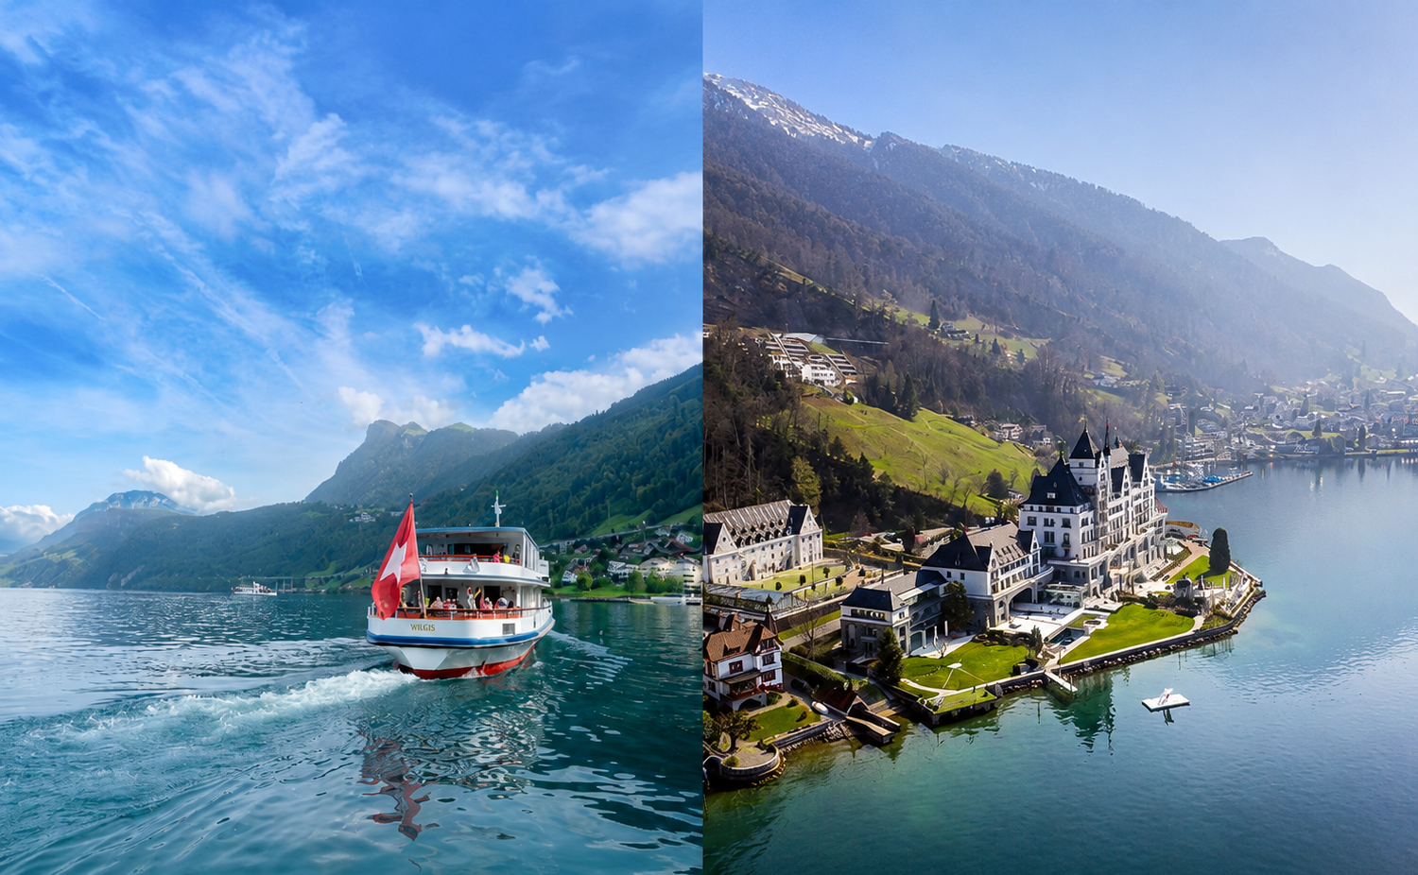

จากนั้น นำท่านเปลี่ยนบรรยากาศเดินทางขึ้นสู่ ยอดเขาริกิ (Mount Rigi) เจ้าของฉายา “ราชินีแห่งเทือกเขาแอลป์” เพื่อชมวิวทิวทัศน์แบบพาโนรามา 360 องศาที่กว้างไกลสุดสายตาครอบคลุมทั้งทะเลสาบและยอดเขาหิมะน้อยใหญ่
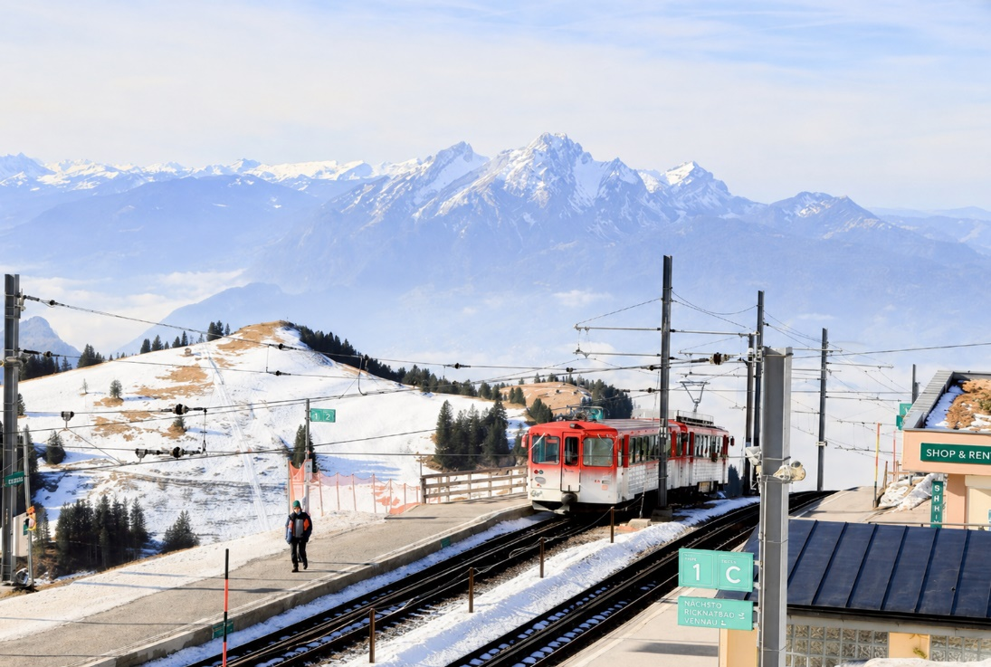
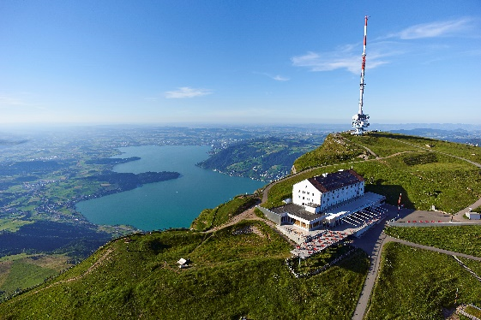

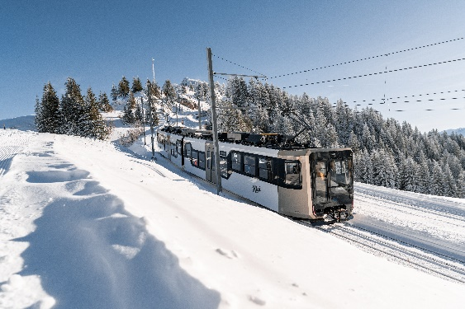

กลางวัน บริการอาหารกลางวัน ณ ร้านอาหารที่อยู่ท่ามกลางเทือกเขา พร้อมกับวิวเทือกเขาริกิ
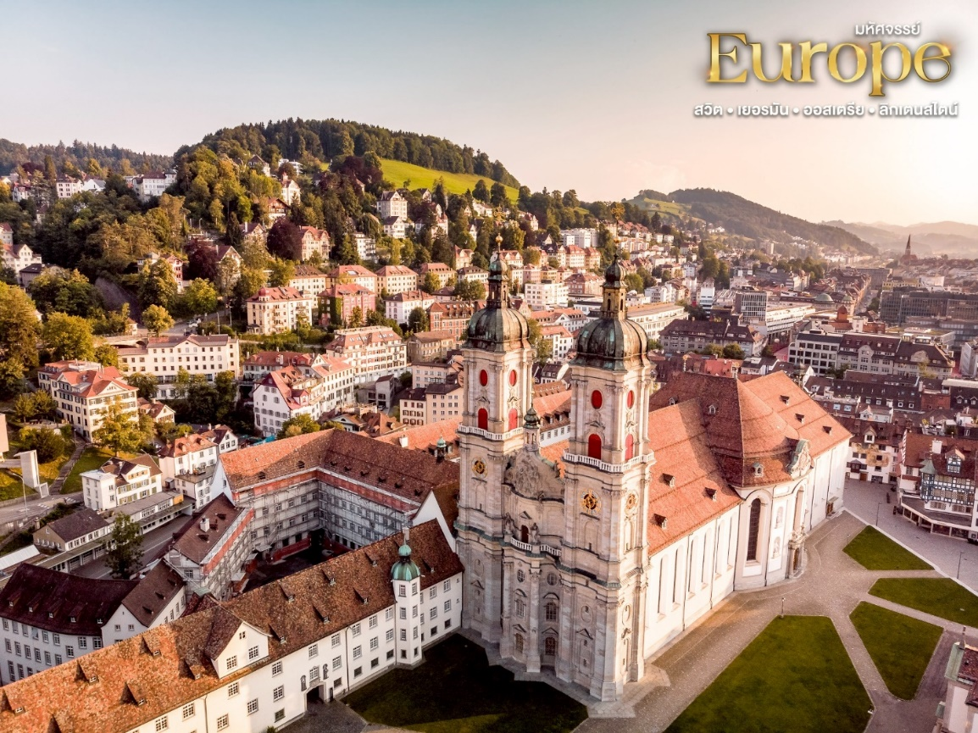
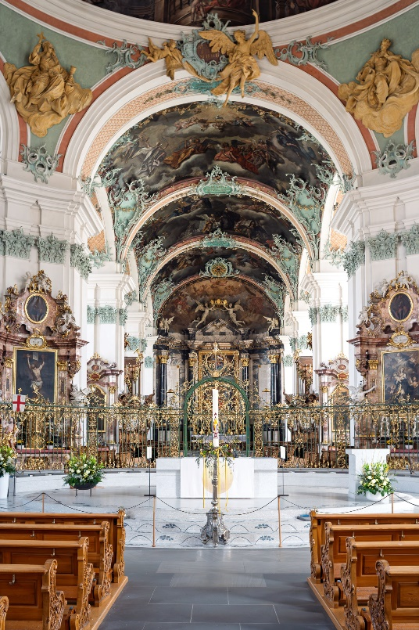
จากนั้น นำท่านเดินทางสู่ เมืองเซนต์ กัลแลน (St.Gallen) (ใช้เวลาเดินทางประมาณ 1.40 ชั่วโมง) อีก 1 เมืองที่มีความเก่าแก่ และสวยงามเป็นอย่างมากจนได้รับการขึ้นทะเบียนจากองค์การยูเนสโก้ให้เป็นเมืองมรดกโลก ให้ท่านได้ เดินเล่นอิสระในตัวเมือง ซึ่งมีร้านค้ามากมายรวมถึงร้านของฝากต่างๆ เคล้ากับบรรยากาศของบ้านเรือนที่มีความสวยงาม

เข้าชมความวิจิตรบรรจงของ ห้องสมุดอารามเซนต์ กัลแลน ซึ่งได้รับการยกย่องจาก UNESCO ให้เป็นมรดกโลก ภายในท่านจะได้สัมผัสกับความอลังการของสถาปัตยกรรมสไตล์ร็อคโคโคและตื่นตาตื่นใจกับคอลเลกชันหนังสือโบราณที่ประเมินค่าไม่ได้
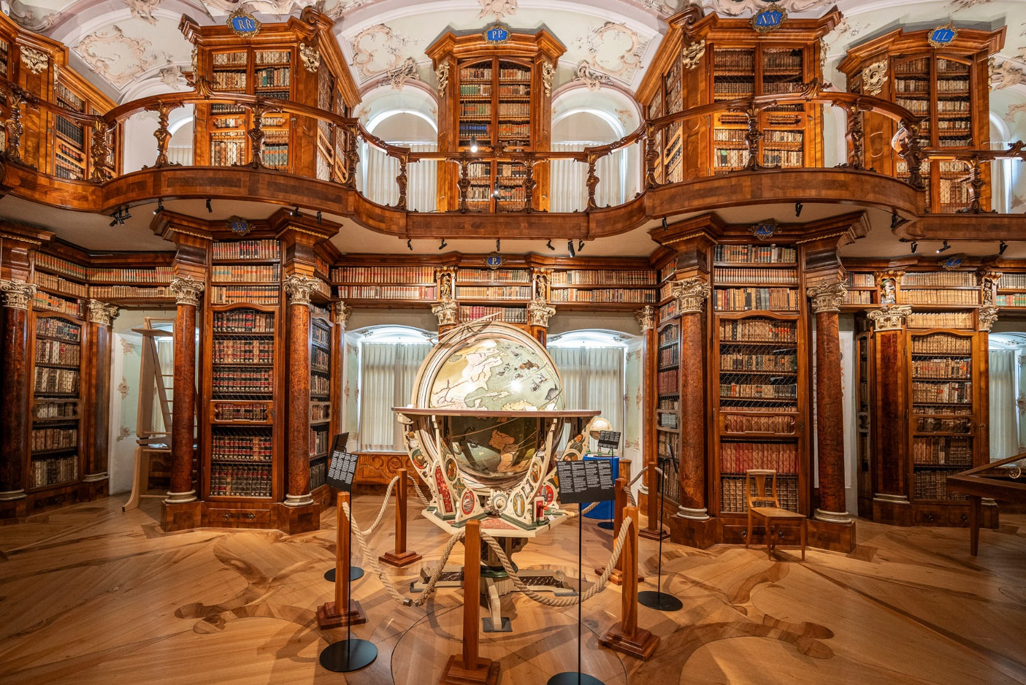

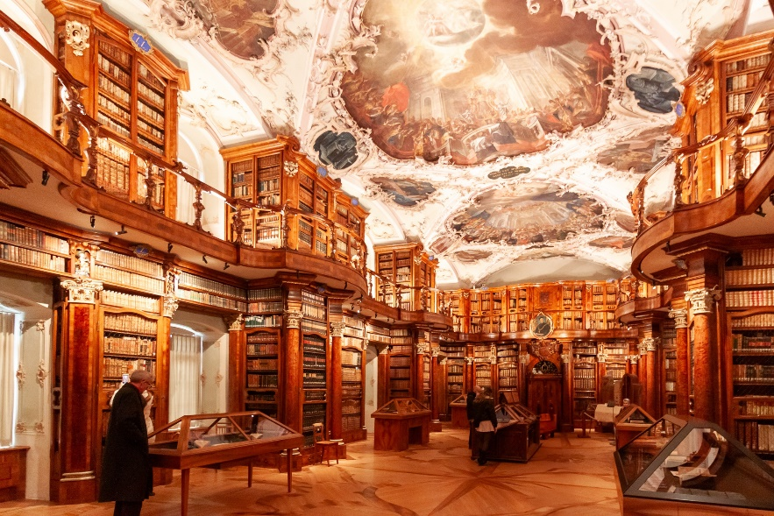
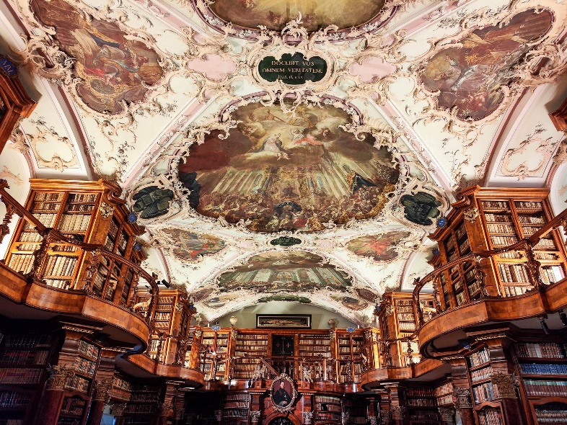

ค่ำ บริการอาหารค่ำ ณ บริการอาหารค่ำ ณ ภัตตาคารท้องถิ่น
ที่พัก Radisson Blu Hotel, St. Gallen หรือเทียบเท่าในระดับเดียวกัน
(โรงแรมที่นำเสนอเป็นโรงแรมเสนอเบื้องต้นเท่านั้น ชื่อโรงแรมที่ท่านพักทางบริษัทจะทำการแจ้งพร้อมใบนัดหมาย 5-7 วันก่อนเดินทาง ขอสงวนสิทธิ์ในการปรับเปลี่ยนที่พัก ไปพักเมืองใกล้เคียงกรณีติดงานแฟร์หรือมีเทศกาล)
วันที่สี่ เมืองวาดุซ • ย่านเมืองเก่าเมืองวาดุช • เมืองอินส์บรุค • ย่านเมืองเก่า • หลังคาทองคำ (เช้า/กลางวัน/เย็น)

เช้า บริการอาหารเช้า ณ ห้องอาหารของโรงแรม
นำท่าน เดินทางสู่ เมืองวาดุซ (Vaduz) (ใช้เวลาเดินทางประมาณ 1 ชั่วโมง) เมืองหลวงของประเทศ ลิกเตน สไตน์ (Liechtenstein) เป็นประเทศเล็กๆ มีพื้นที่เพียง 160 ตารางกิโลเมตรเท่านั้น มีประชากรกว่า 5,100 คน ซึ่งประชากรส่วนใหญ่นับถือศาสนาคริสต์ นิกายโรมันคาทอลิก จากนั้นอิสระให้ท่านเดินชมเมืองท่านจะได้พบกับ ศาลากลางเมืองวาดุซ (Vaduz City Hall) ตั้งอยู่บนถนนสาย Städtle ซึ่งเป็นย่านที่พักโรงแรม ร้านอาหารและคาเฟ่จำนวนมาก ที่นี่สร้างขึ้นตั้งแต่ปี ค.ศ.1932 ได้รับการปรับปรุงใหม่ในปี ค.ศ.1982 ถึง ค.ศ.1984 ด้านหน้าสามารถมองเห็นตราแผ่นดินซึ่งแกะสลักด้วยหินเหนือประตูทางเข้า นำท่านถ่ายรูปกับ วิหารเซนต์ฟลอริน (St. Florin Cathedral) สถานที่สำคัญที่เป็นที่รู้จักมากที่สุดในเมืองวาดุซ สร้างขึ้นในปี ค.ศ.1874 ด้วยสถาปัตยกรรมนีโอโกธิค เป็นศูนย์กลางของคริสตจักรนิกายโรมันคาทอลิกในวาดุซ
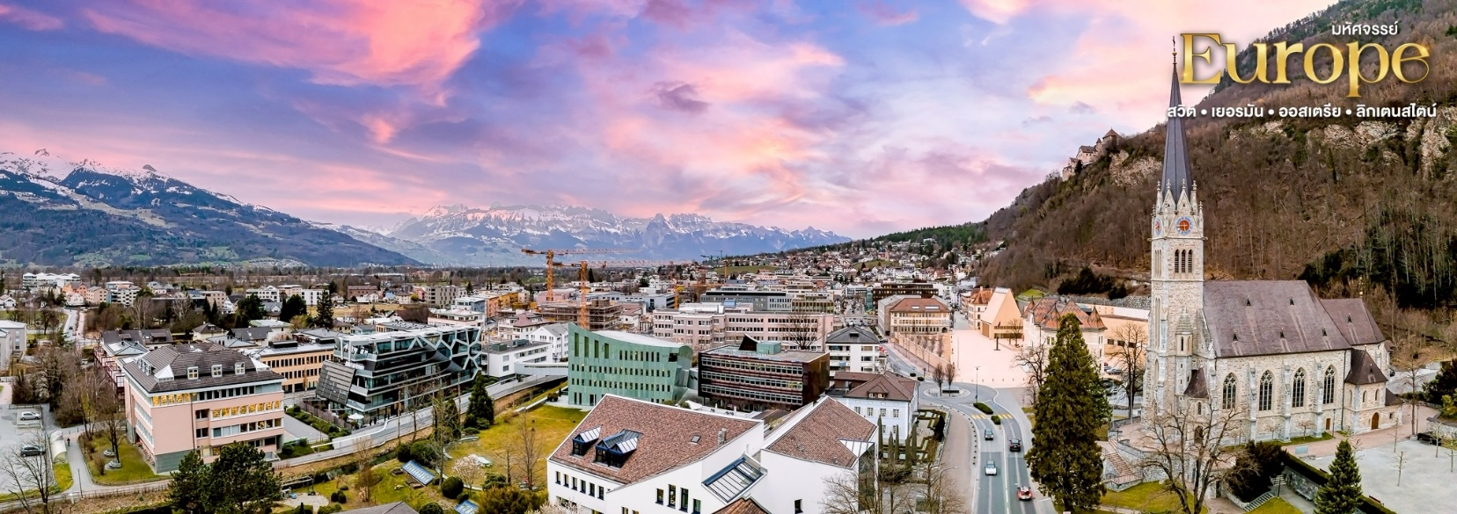

กลางวัน บริการอาหารกลางวัน ณ ภัตตาคารอาหารท้องถิ่น

จากนั้น นำท่านเดินทางลงเข้าสู่ เมืองอินส์บรุค (Innsbruck) (ใช้เวลาเดินทางประมาณ 2.30 ชม.) เป็นเมืองหลวงของรัฐทีโรล ซึ่งอยู่ทางตะวันตกของประเทศออสเตรีย ตั้งอยู่บนที่ราบลุ่มแม่น้ำอินน์ กลางหุบเขาของเทือกเขาแอลป์ เป็นเมืองเล็กๆ ที่โอบล้อมด้วยภูเขาหิมะขนาดใหญ่ยักษ์ประกบอยู่ทางทิศเหนือ และทิศใต้ มีสถานที่ท่องเที่ยวทางธรรมชาติ และสถาปัตยกรรมสวยงาม
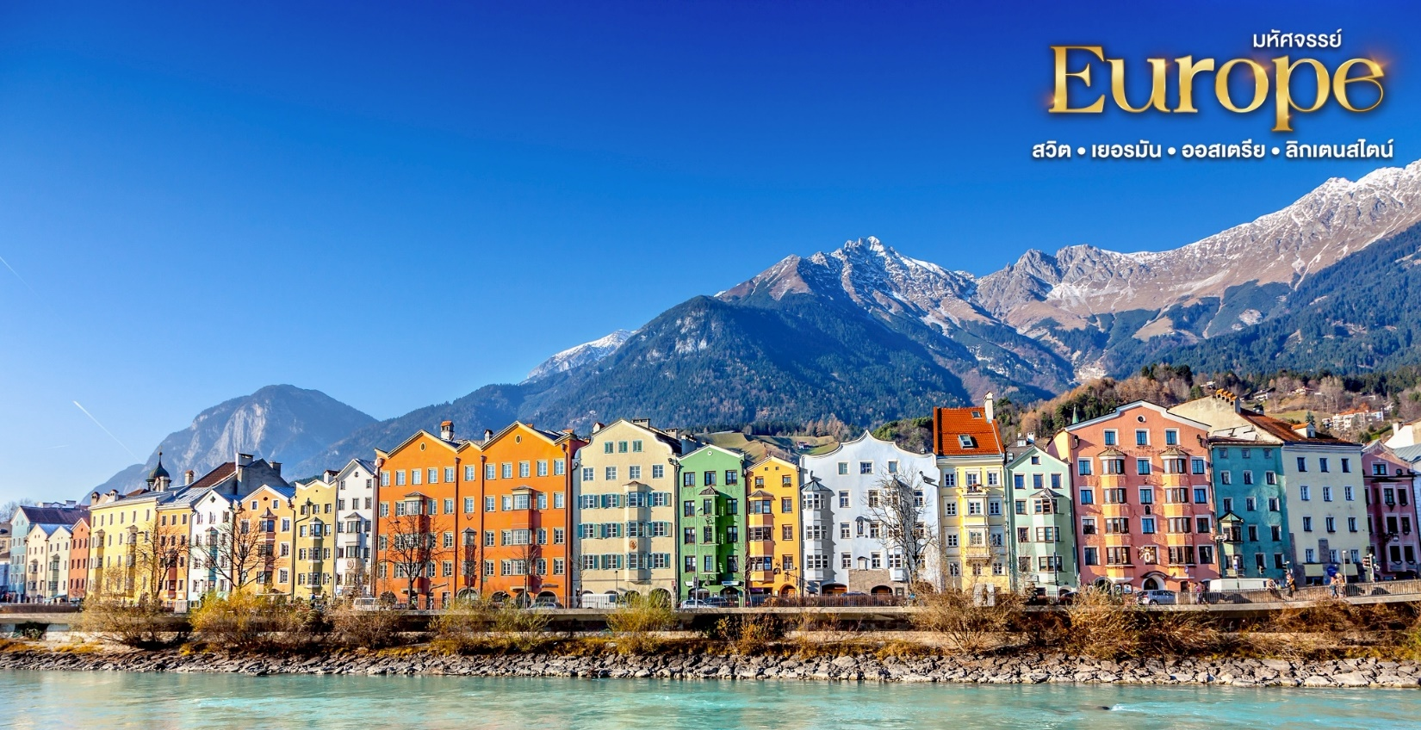

จากนั้น นำท่านเดินชม ย่านเมืองเก่า (Old Town) บ้านเรือนที่ยังคงรักษาเอกลักษณ์ด้านสถาปัตยกรรมไว้ได้อย่างงดงาม ไม่ว่าจะเป็นซุ้มดอกไม้ หรือไม้เลื้อยตามประตู บานหน้าต่าง นำท่านชมอีก 1 ในสัญญาลักษณ์ที่สำคัญของเมืองอินส์บรุค คือ หลังคาทองคำ (Golden Roof) หลังคาสไตล์บารอกผสมสไตล์โกธิคที่ยื่นออกมาจากระเบียงตกแต่งด้วยทองคำแท้ อิสระให้ท่านได้ชมเมืองตามอัธยาศัย
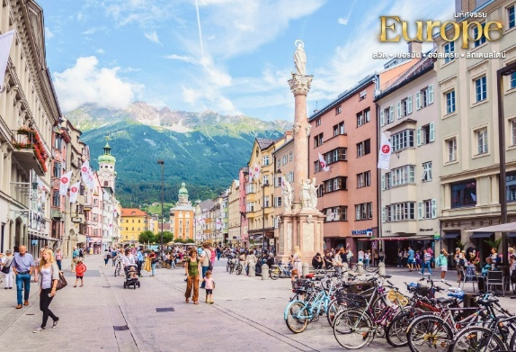
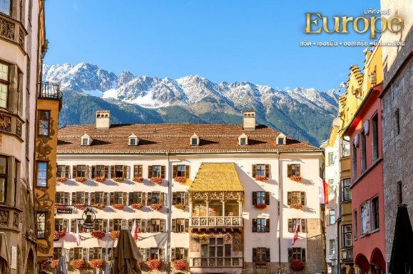

ค่ำ บริการอาหารค่ำ ณ ภัตตาคารอาหารจีน
ที่พัก Austria Trend Hotel Congress หรือเทียบเท่าในระดับเดียวกัน
(โรงแรมที่นำเสนอเป็นโรงแรมเสนอเบื้องต้นเท่านั้น ชื่อโรงแรมที่ท่านพักทางบริษัทจะทำการแจ้งพร้อมใบนัดหมาย 5-7 วันก่อนเดินทาง ขอสงวนสิทธิ์ในการปรับเปลี่ยนที่พัก ไปพักเมืองใกล้เคียงกรณีติดงานแฟร์หรือมีเทศกาล)

วันที่ห้า การ์มิช พาร์เทินเคียร์เชิน • นั่งกระเช้าลอยฟ้า Cable Car ขึ้นสู่ยอดเขาซุกสปิตเซ่
• เมืองมิทเทนวาลด์ •เมืองโรเซนไฮม์ (เช้า/กลางวัน/เย็น)

เช้า บริการอาหารเช้า ณ ห้องอาหารของโรงแรม
นำท่าน นั่งกระเช้าลอยฟ้า Cable Car ขึ้นสู่ยอดเขาซุกสปิตเซ่ (Zugspitze) (ใช้เวลาเดินทางประมาณ 1 ชั่วโมง) ซึ่งเป็นยอดเขาที่สูงที่สุดในเยอรมนี ให้ท่านเก็บภาพประทับใจจากจุดชมวิวบนยอดเขาที่สูงที่สุดใน บนความสูง 2,964 เมตร จากบนยอดเขา ท่านจะมองเห็นวิวทิวทัศน์รอบตัว ซึ่งประกอบไปด้วยยอดเขากว่า 400 ยอดในเขตแดนออสเตรีย อิตาลี ที่ทำให้เกิดกิจกรรมการท่องเที่ยวได้ทั้งปีคือ สกีในฤดูหนาวและเดินเขาในฤดูร้อน เมื่อมองจากยอดเขาจะเห็นทิวทัศน์งดงามกว้างไกลไปถึง 4 ประเทศด้วยกันคือ เยอรมนี ออสเตรีย อิตาลีและสวิสเซอร์แลนด์
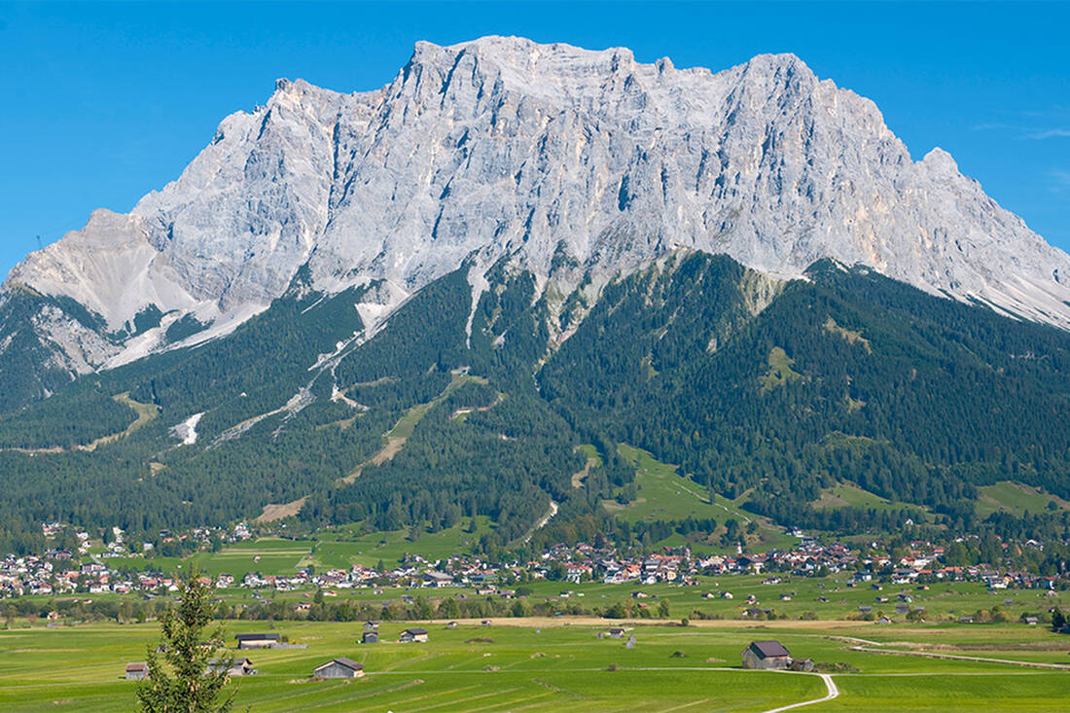
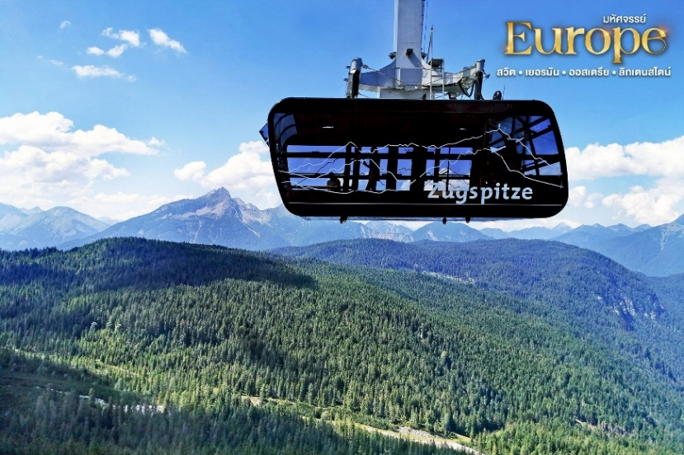

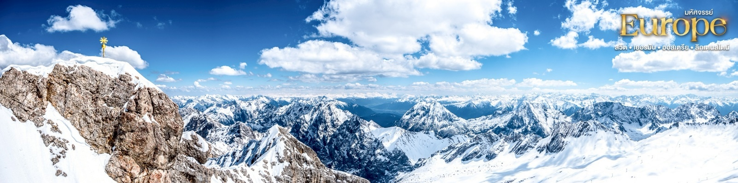

กลางวัน รับประทานอาหารกลางวัน ณ ภัตตาคารบนเขาซุกสปิตเซ่
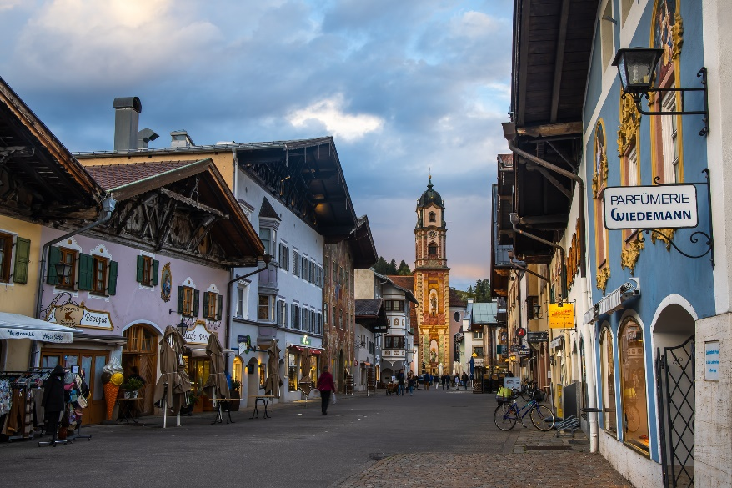
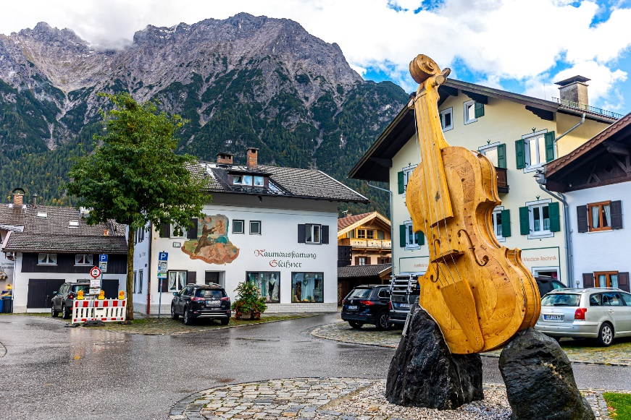
จากนั้น เดินทางสู่ เมืองมิทเทนวาลด์ (Mittenwald) (ใช้เวลาเดินทางประมาณ 30 นาที) เมืองเล็กๆ แสนน่ารักที่ตั้งอยู่ท่ามกลางหุบเขาแอลป์ และได้รับฉายาว่า "หมู่บ้านในสมุดภาพ" จากเกอเธ่ กวีเอกชาวเยอรมัน ท่านจะได้สัมผัสเสน่ห์อันเป็นเอกลักษณ์ของบ้านเรือนที่ตกแต่งด้วยการเขียนภาพเฟรสโก (Lüftlmalerei) บนผนังอาคารอย่างประณีตงดงาม บอกเล่าเรื่องราวทางประวัติศาสตร์และวิถีชีวิตชาวเมืองในอดีต

นำท่าน เดินทางมุ่งหน้าสู่ เมืองโรเซนไฮม์ (Rosenheim) (ใช้เวลาประมาณ 1.30 ชั่วโมง) เมืองที่มีประวัติศาสตร์อันยาวนานและเป็นศูนย์กลางทางเศรษฐกิจที่สำคัญในแถบบาวาเรียตอนใต้ ท่านจะได้ชมความงามของย่านเมืองเก่า (Max-Josefs-Platz) ที่โอบล้อมด้วยอาคารสไตล์พาสเทลสดใสพร้อมสถาปัตยกรรมแบบบาโรกและร็อคโคโคอันเป็นเอกลักษณ์
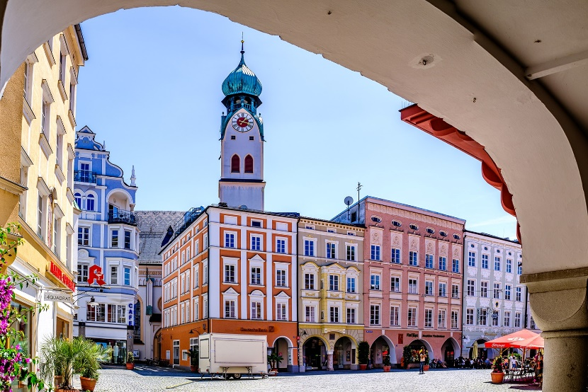
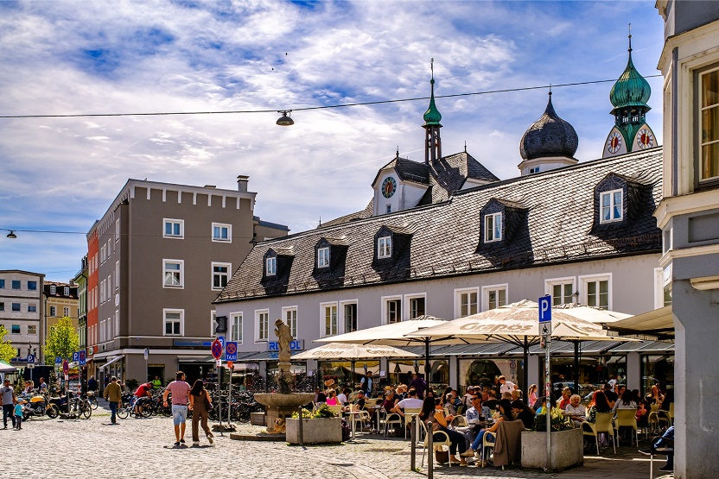

ค่ำ บริการอาหารค่ำ ณ บริการอาหารค่ำ ณ ภัตตาคารท้องถิ่น

ที่พัก Ibis Style Rosenheim หรือเทียบเท่าในระดับเดียวกัน
(โรงแรมที่นำเสนอเป็นโรงแรมเสนอเบื้องต้นเท่านั้น ชื่อโรงแรมที่ท่านพักทางบริษัทจะทำการแจ้งพร้อมใบนัดหมาย 5-7 วันก่อนเดินทาง ขอสงวนสิทธิ์ในการปรับเปลี่ยนที่พัก ไปพักเมืองใกล้เคียงกรณีติดงานแฟร์หรือมีเทศกาล)

วันที่หก พระราชวังแฮร์เรินคีมเซ • หมู่บ้านฮัลล์สตัทท์ • เมืองเซนต์โวล์ฟกัง (เช้า/กลางวัน/เย็น)

เช้า บริการอาหารเช้า ณ ห้องอาหารของโรงแรม
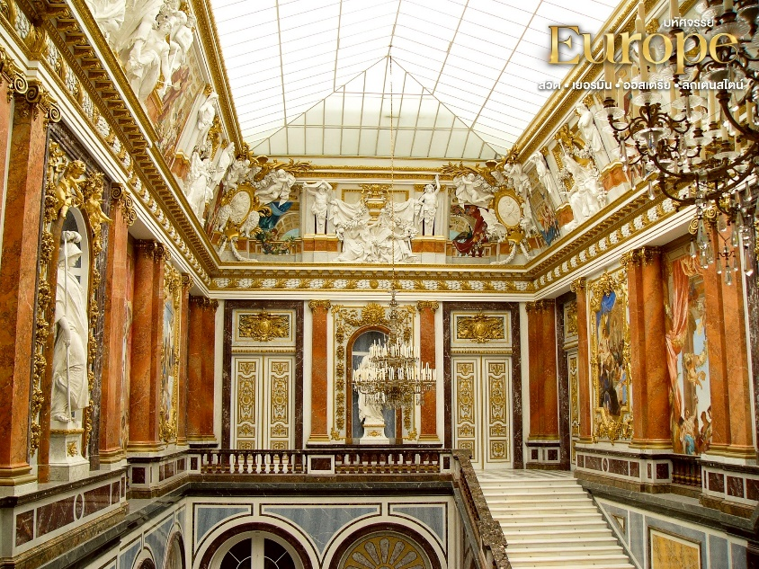
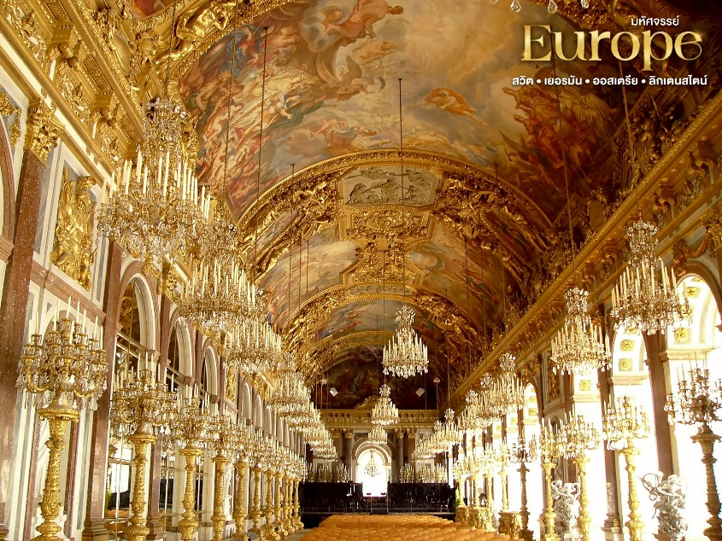
นำท่าน เดินทางเข้าสู่ พระราชวังแฮร์เรินคีมเซ (Herrenchiemsee Palace) (ใช้เวลาประมาณ 30 นาที) ซึ่งตั้งอยู่กลางทะเลสาบ เป็นพระราชวังที่ได้ขึ้นชื่อว่าสวยที่สุดของกษัตริย์ลุดวิกที่สองแห่งแคว้นบาเยิร์น โดยมีพระประสงค์ให้สร้างเลียนแบบพระราชวังแวร์ซายน์ แต่ให้หรูหราอลังการกว่าด้วยเทคโนโลยีอันทันสมัยในยุคนั้นมีทั้งน้ำประปา น้ำพุ ห้องน้ำ ห้องส้วม และระบบทำน้ำร้อนในอ่างอาบน้ำอีกด้วย

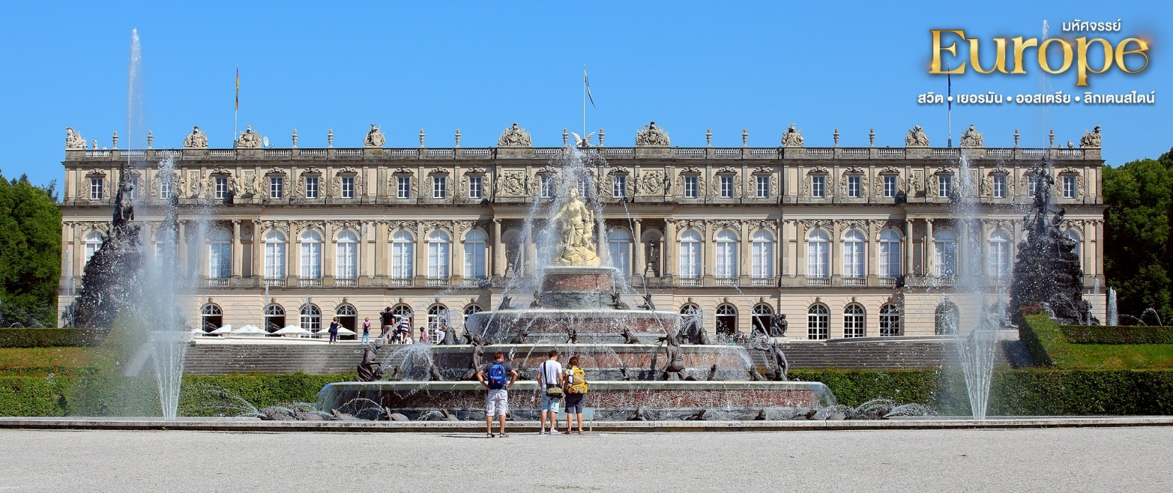

กลางวัน บริการอาหารกลางวัน ณ ภัตตาคารอาหารท้องถิ่น

จากนั้น นำท่านเดินทางเข้าสู่ ประเทศออสเตรีย มุ่งหน้าสู่ หมู่บ้านฮัลล์สตัทท์ (Hallstatt) (ใช้เวลาประมาณ 1.45 ชั่วโมง) หมู่บ้านริมทะเลสาบที่เก่าแก่และสวยที่สุดในโลก จนได้รับการขึ้นทะเบียนเป็นมรดกโลกโดย UNESCO ให้ท่านได้เดินเล่นชมบ้านเรือนสไตล์อัลไพน์ที่ตั้งเรียงรายตามแนวเขาริมผืนน้ำใสราวกับกระจก ถ่ายภาพจุดเช็คอินยอดฮิตที่สวยงามราวกับภาพวาด
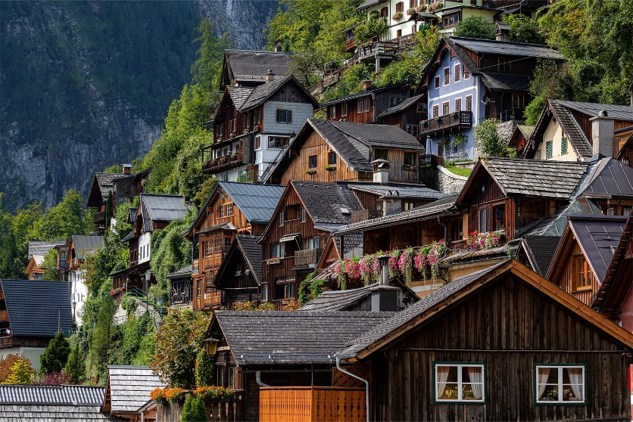
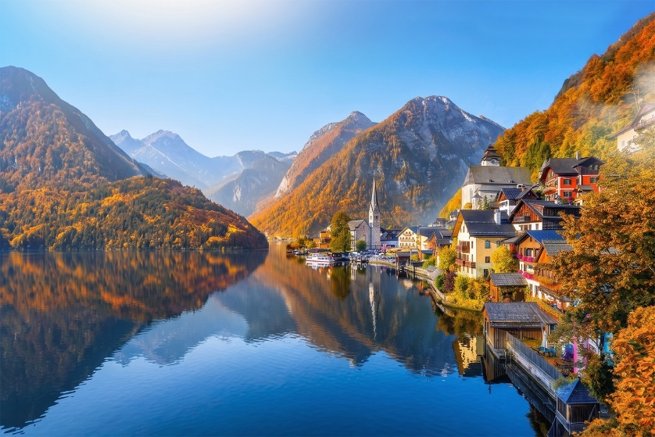

ปิดท้ายวันด้วยการเดินทางสู่ เมืองเซนต์โวล์ฟกัง (St. Wolfgang) อีกหนึ่งเมืองตากอากาศริมทะเลสาบที่มีชื่อเสียง
ค่ำ บริการอาหารค่ำ ณ บริการอาหารค่ำ ณ ภัตตาคารท้องถิ่น เมนูปลาเทร้าช์
ที่พัก Scalaria Event Resort หรือเทียบเท่าในระดับเดียวกัน
(โรงแรมที่นำเสนอเป็นโรงแรมเสนอเบื้องต้นเท่านั้น ชื่อโรงแรมที่ท่านพักทางบริษัทจะทำการแจ้งพร้อมใบนัดหมาย 5-7 วันก่อนเดินทาง ขอสงวนสิทธิ์ในการปรับเปลี่ยนที่พัก ไปพักเมืองใกล้เคียงกรณีติดงานแฟร์หรือมีเทศกาล)

วันที่เจ็ด ทะเลสาบโคนิกเซ • ล่องเรือทะเลสาบโคนิกเซ • เมืองมิวนิก • จัตุรัสมาเรียนพลาตซ์
(เช้า/กลางวัน/เย็น)

เช้า บริการอาหารเช้า ณ ห้องอาหารของโรงแรม
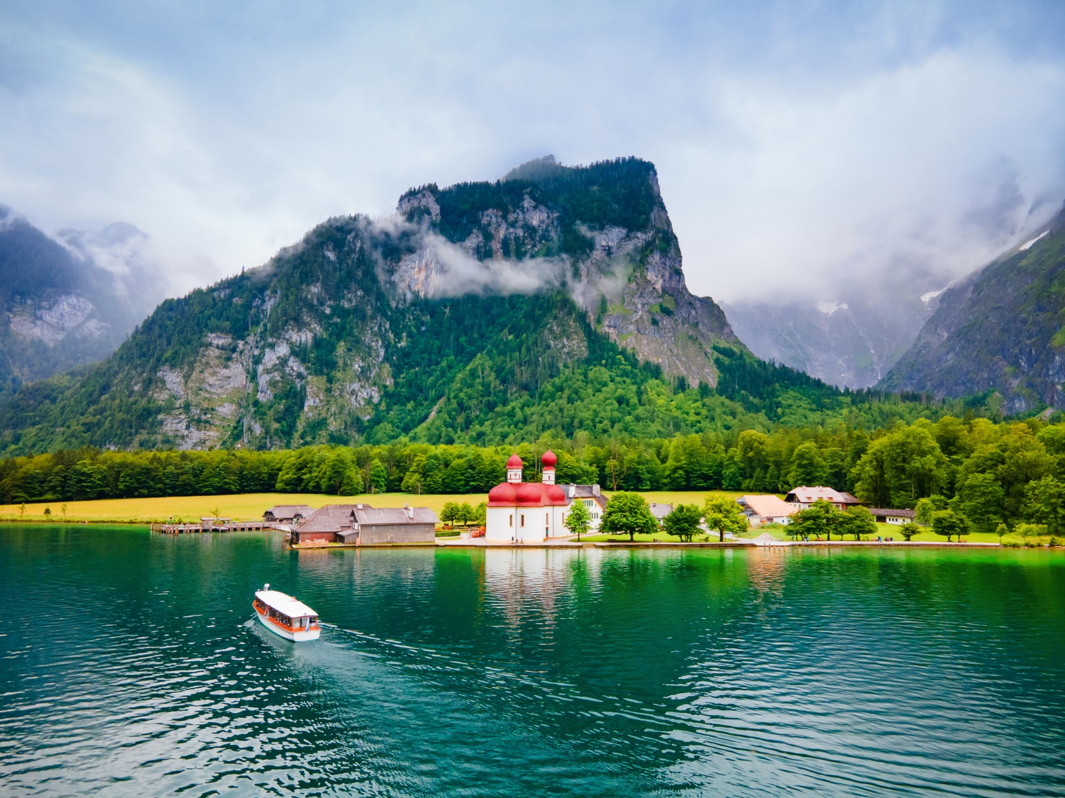
เดินทางสู่ ทะเลสาบโคนิกเซ (Königssee) (ใช้เวลาประมาณ 1.30 ชั่วโมง) หรือ "ทะเลสาบกษัตริย์" ทะเลสาบที่ขึ้นชื่อว่าใสและสะอาดที่สุดในประเทศเยอรมนี ตั้งอยู่ท่ามกลางอ้อมกอดของหุบเขาในอุทยานแห่งชาติเบิร์ชเทสกาเดน ชื่นชมความนิ่งของผืนน้ำสีเขียวมรกตที่สะท้อนภาพหน้าผาสูงชันและยอดเขาหิมะราวกับกระจกเงา พร้อมชมความน่ารักของโบสถ์รูปโดมหัวหอมแดง "เซนต์บาร์โธโลมิว" อันเป็นเอกลักษณ์ และตื่นตาตื่นใจกับเสียงแตรทรัมเป็ตที่สะท้อนก้องจากหน้าผาซึ่งเป็นธรรมเนียมปฏิบัติที่สืบทอดกันมาอย่างยาวนาน

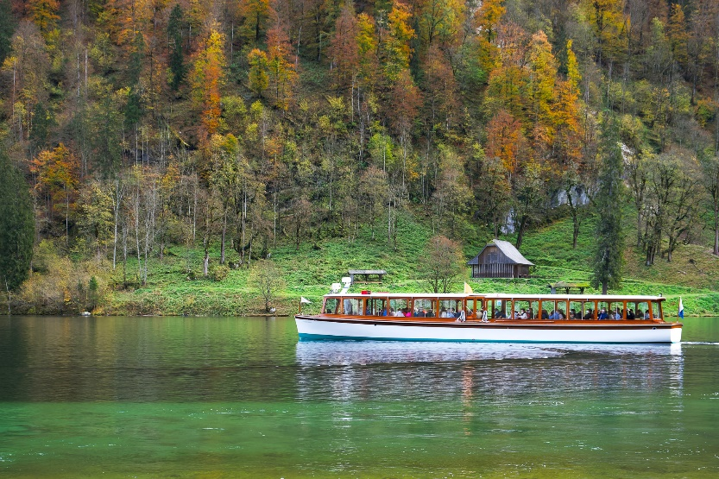
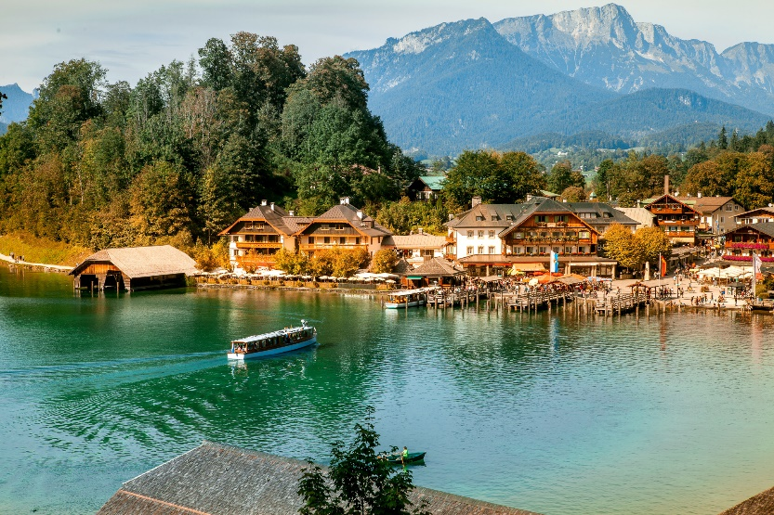

กลางวัน บริการอาหารกลางวัน ณ ภัตตาคารอาหารท้องถิ่น
จากนั้น นำท่านเดินทางเข้าสู่ เมืองมิวนิก (Munich) (ใช้เวลาประมาณ 2 ชั่วโมง) เมืองหลวงแห่งแคว้นบาวาเรียอันมั่งคั่งและเปี่ยมด้วยศิลปวัฒนธรรม นำท่านเช็คอิน ณ จัตุรัสมาเรียนพลาตซ์ (Marienplatz) ซึ่งเป็นหัวใจสำคัญของย่านเมืองเก่า ชื่นชมความสง่างามของศาลาว่าการเมืองหลังใหม่สไตล์นีโอโกธิค ให้ท่านได้ใช้เวลาอย่างเต็มที่ในการเดินเล่น ช้อปปิ้งสินค้าแบรนด์เนมบนถนนสายแฟชั่น
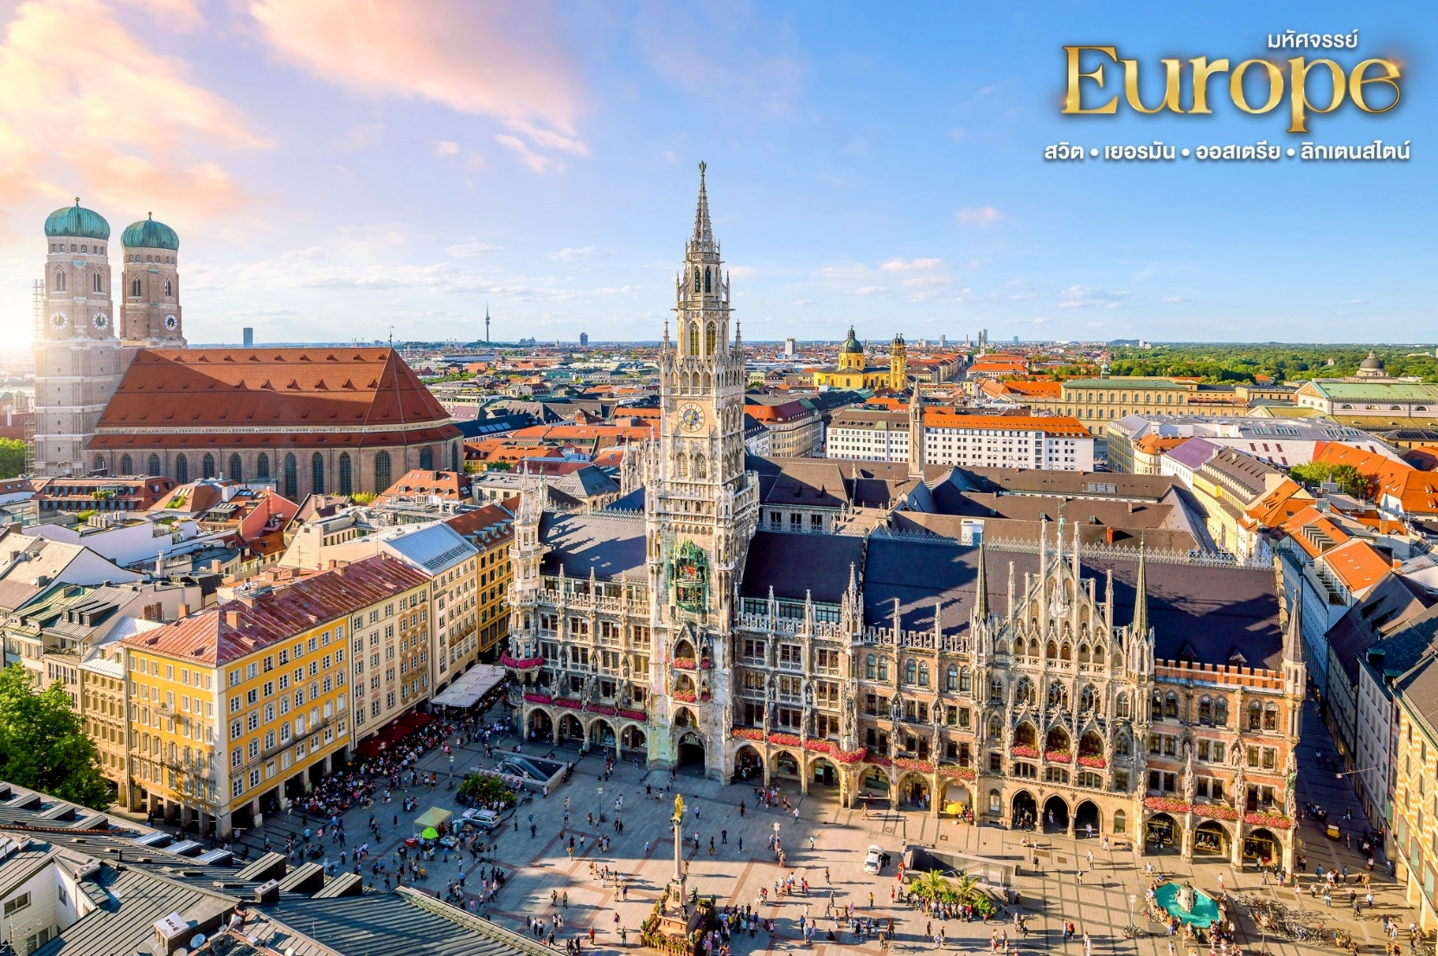

นำท่านถ่ายรูปกับ อนุสาวรีย์สิงโต (Lion Monument) ซึ่งสร้างขึ้นเพื่อเป็นการรำลึกถึงทหารหาญชาวสวิสผู้ซื่อสัตย์ต่อหน้าที่จนวินาทีสุดท้าย อนุสาวรีย์นี้คือสัญลักษณ์สำคัญของลูเซิร์นที่ไม่มีนักท่องเที่ยวคนไหนพลาดมาที่นี่

ค่ำ บริการอาหารค่ำ ณ ภัตตาคารท้องถิ่น เมนูขาหมูเยอรมัน พร้อมเบียร์ ต้นตำหรับแท้
ที่พัก Holiday Inn Munich - City Centre หรือเทียบเท่าในระดับเดียวกัน
(โรงแรมที่นำเสนอเป็นโรงแรมเสนอเบื้องต้นเท่านั้น ชื่อโรงแรมที่ท่านพักทางบริษัทจะทำการแจ้งพร้อมใบนัดหมาย 5-7 วันก่อนเดินทาง ขอสงวนสิทธิ์ในการปรับเปลี่ยนที่พัก ไปพักเมืองใกล้เคียงกรณีติดงานแฟร์หรือมีเทศกาล)

วันที่แปด สนามบินมิวนิค (เช้า/-/-)

เช้า บริการอาหารเช้า ณ ห้องอาหารของโรงแรม
จากนั้น ได้เวลาอันสมควร นำท่านเดินทางสู่ ท่าอากาศนยานท่าอากาศยานมิวนิค เพื่อให้ท่านได้มีเวลาทำการคืนภาษี (Tax Refund)
13.35 น. ออกเดินทางกลับสู่ กรุงเทพฯ ประเทศไทย โดยสายการบินไทย เที่ยวบินที่ TG925
**บริการอาหารและเครื่องดื่มบนเครื่อง **
วันที่เก้า สนามบินสุวรรณภูมิ
(-/-/-)

06.10 น. เดินทางถึง สนามบินสุวรรณภูมิ กรุงเทพฯ โดยสวัสดิภาพ พร้อมความประทับใจมิรู้ลืม

หมายเหตุ: โปรแกรมและรายละเอียดของการเดินทางอาจมีการเปลี่ยนแปลงหรือสลับกันได้ตามความเหมาะสมทั้งนี้ขึ้นอยู่กับสภาวะอากาศ และเหตุสุดวิสัยต่างๆ ที่ไม่สามารถคาดการณ์ล่วงหน้า เช่น บางสถานที่ในยุโรปอาจปิดในวันอาทิตย์ หรืออาจะมีการปิดปรับปรุง หรืออาจทำการจองไม่ได้เนื่องจากต้องรอกรุ๊ปคอนเฟิร์มก่อนทำการจอง หากวันเดินทางตรงกับวันเหล่านี้ โดยทางบริษัทฯจะคำนึงถึงผลประโยชน์ และความปลอดภัยของผู้ร่วมเดินทางเป็นสำคัญ และขอขอสงวนสิทธิ์ในการเปลี่ยนโปรแกรมโดยแจ้งให้ท่านทราบล่วงหน้า หากทราบเวลาและสถานที่ที่แน่นอนก่อนเดินทาง

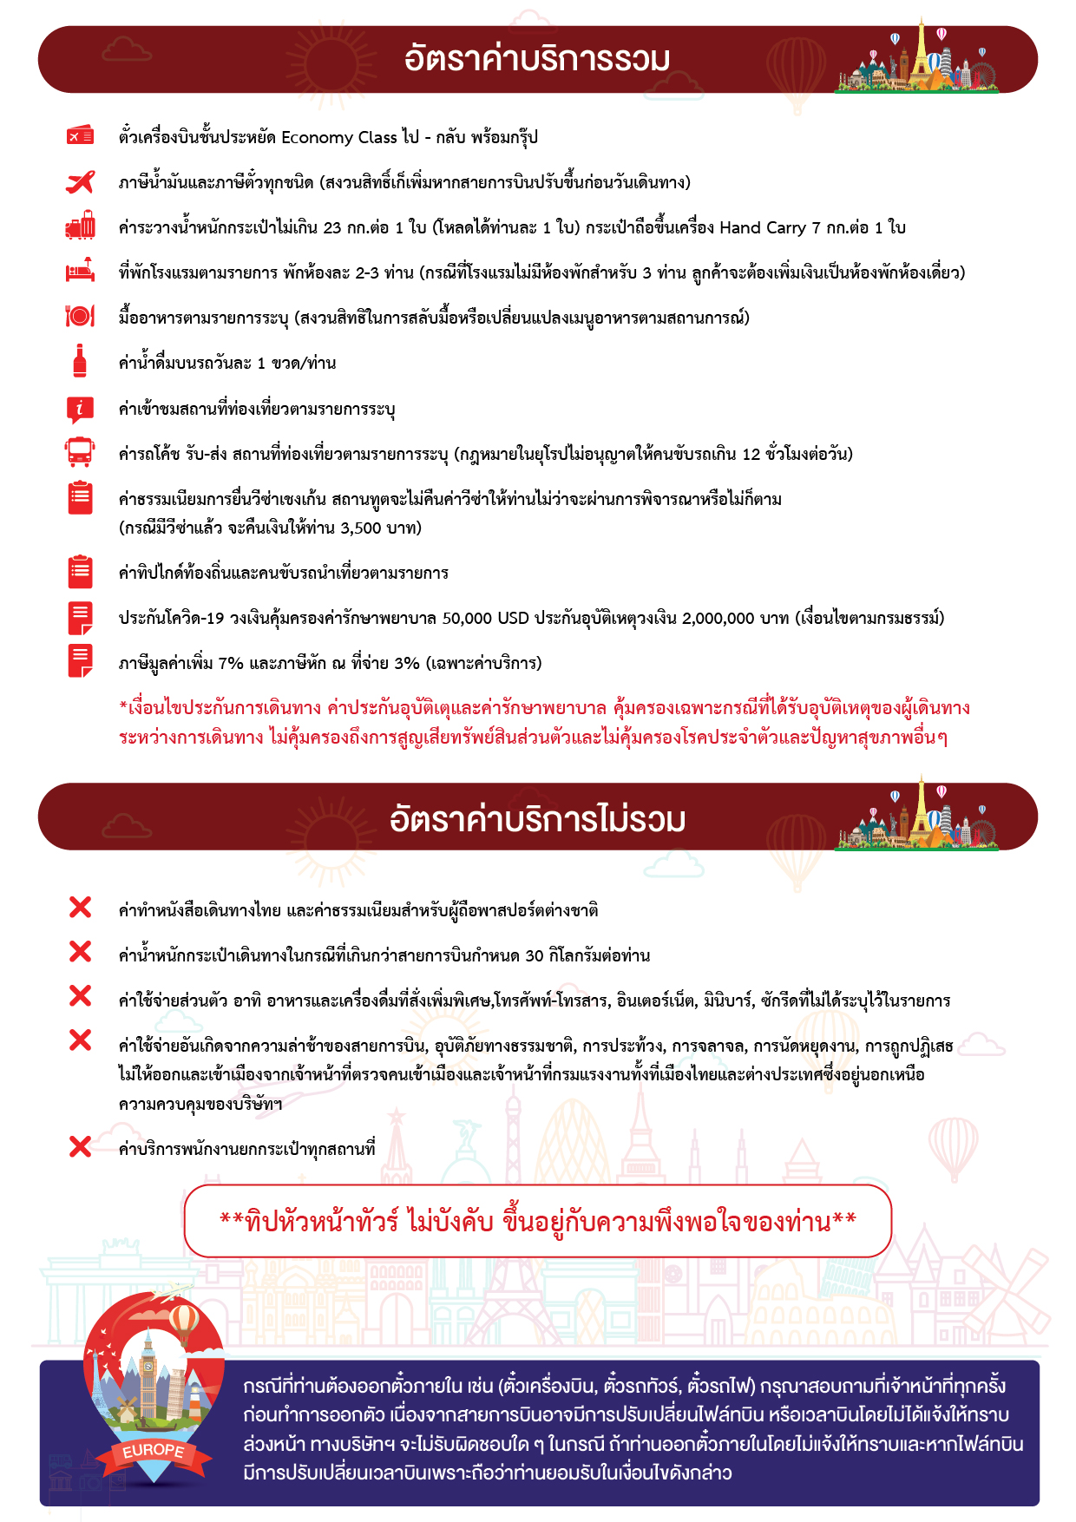
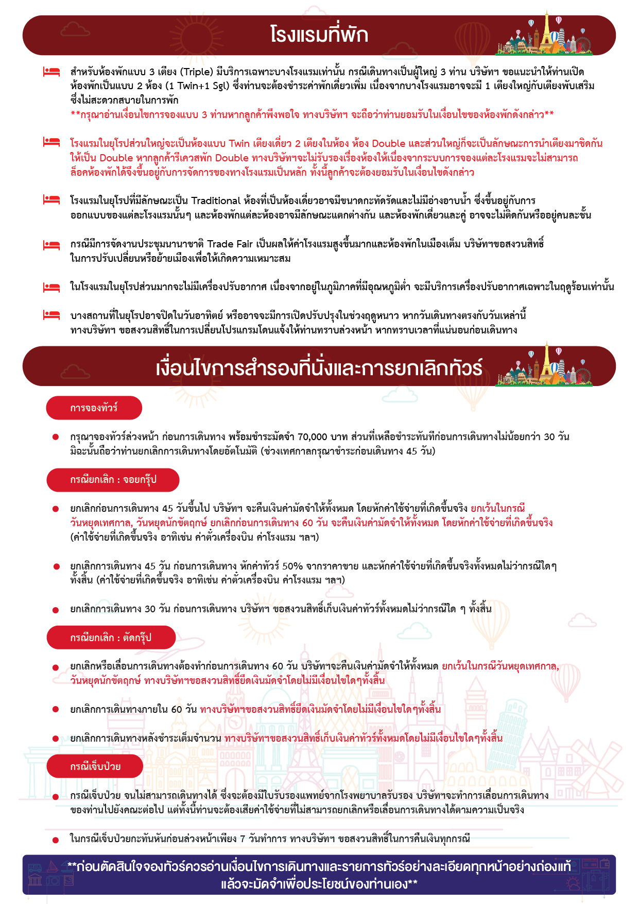
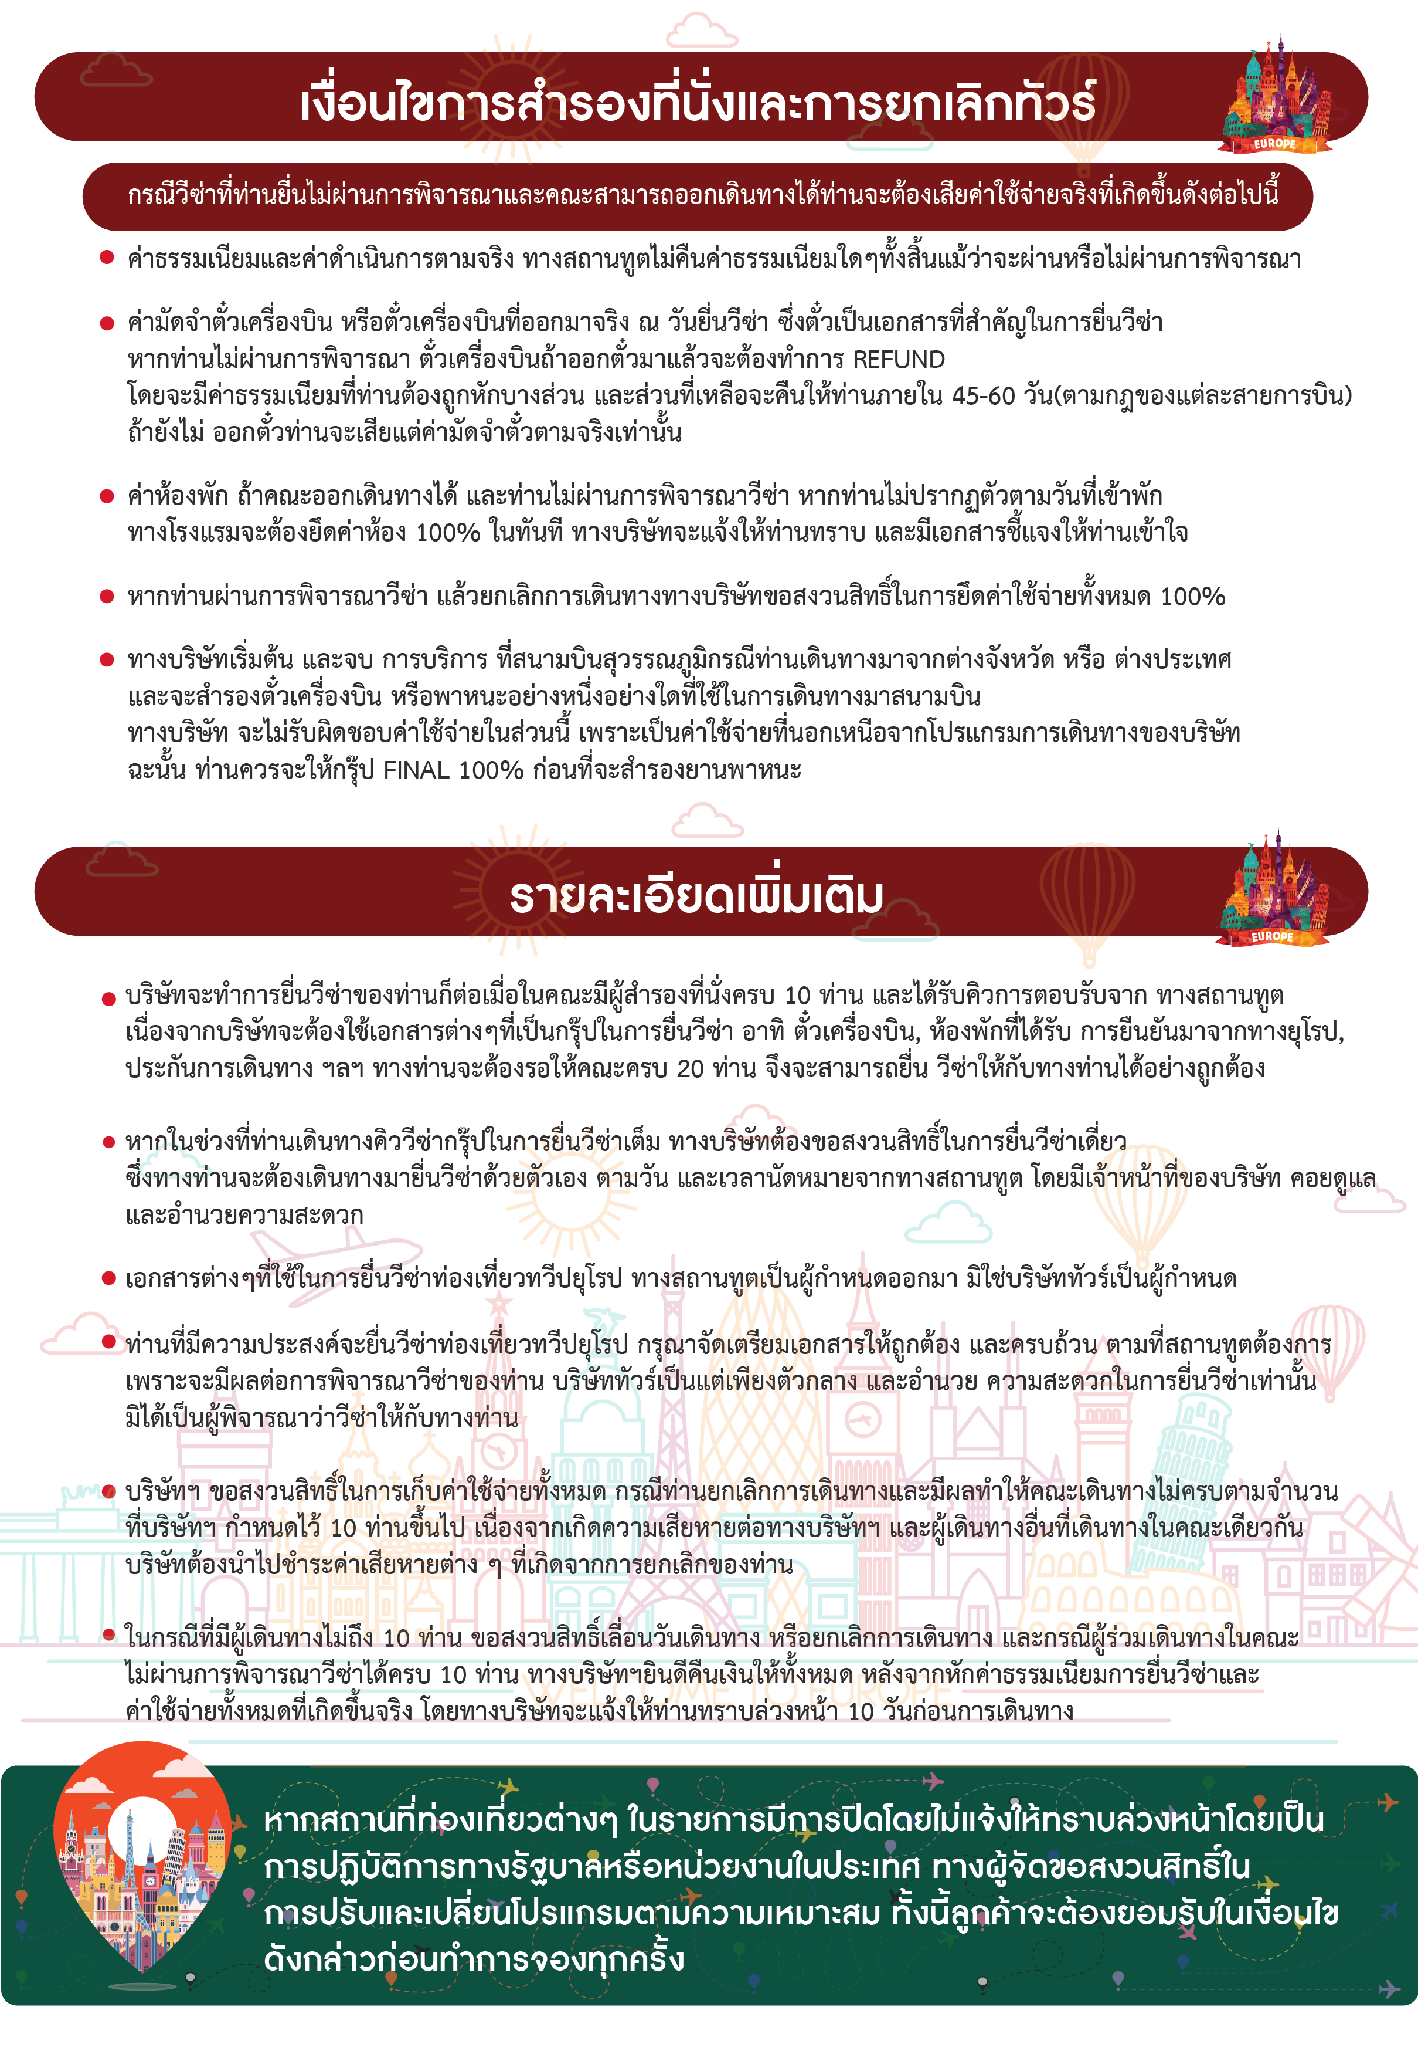
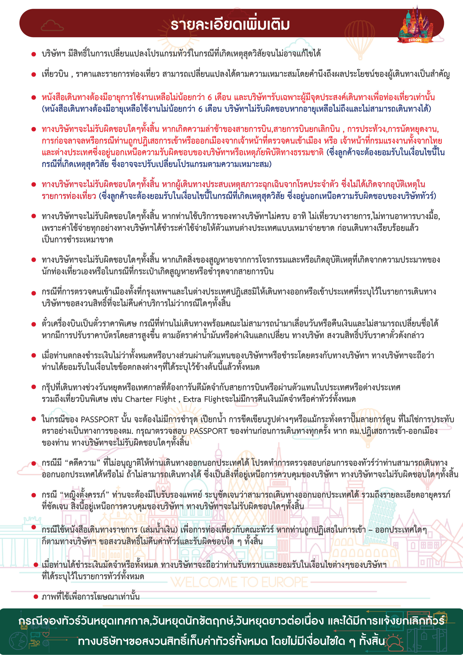
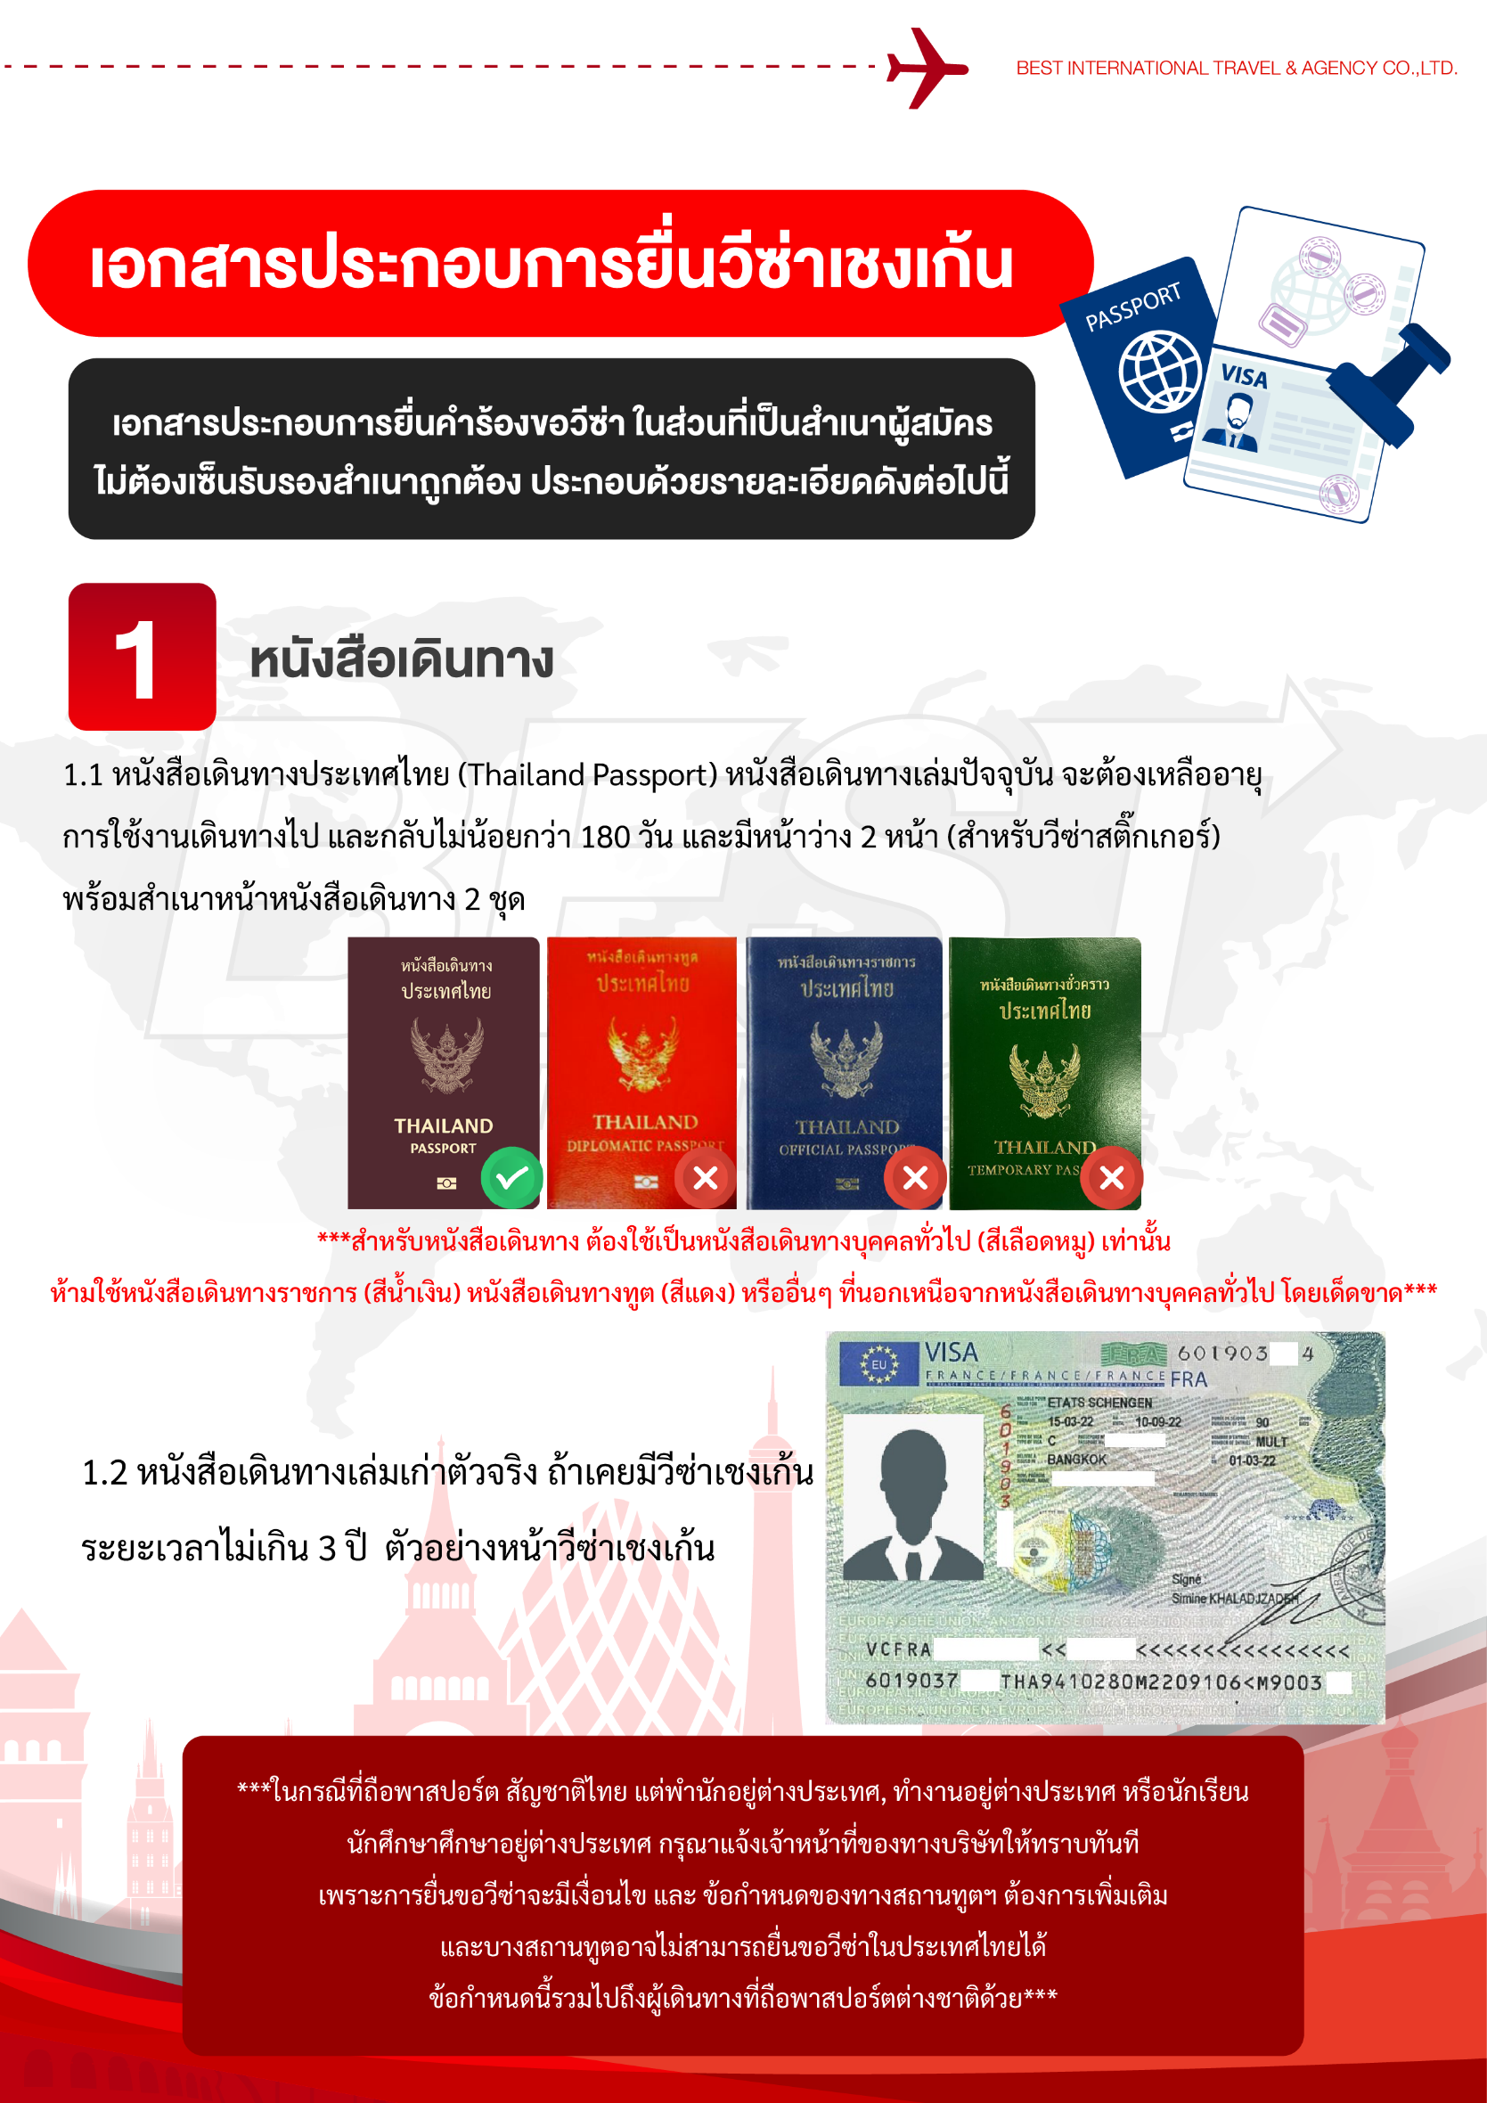

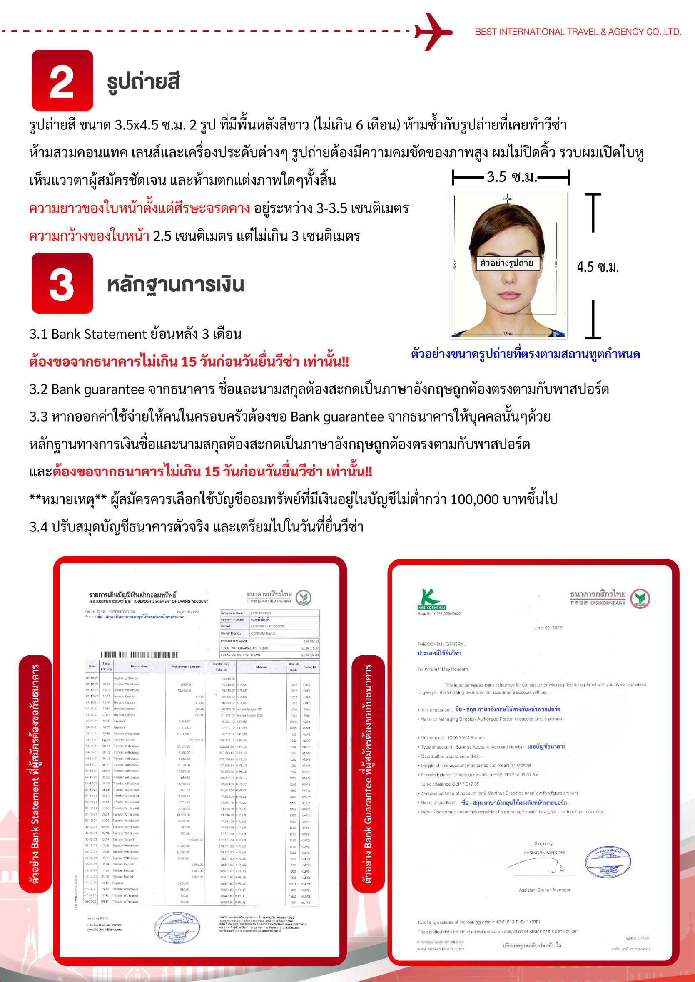

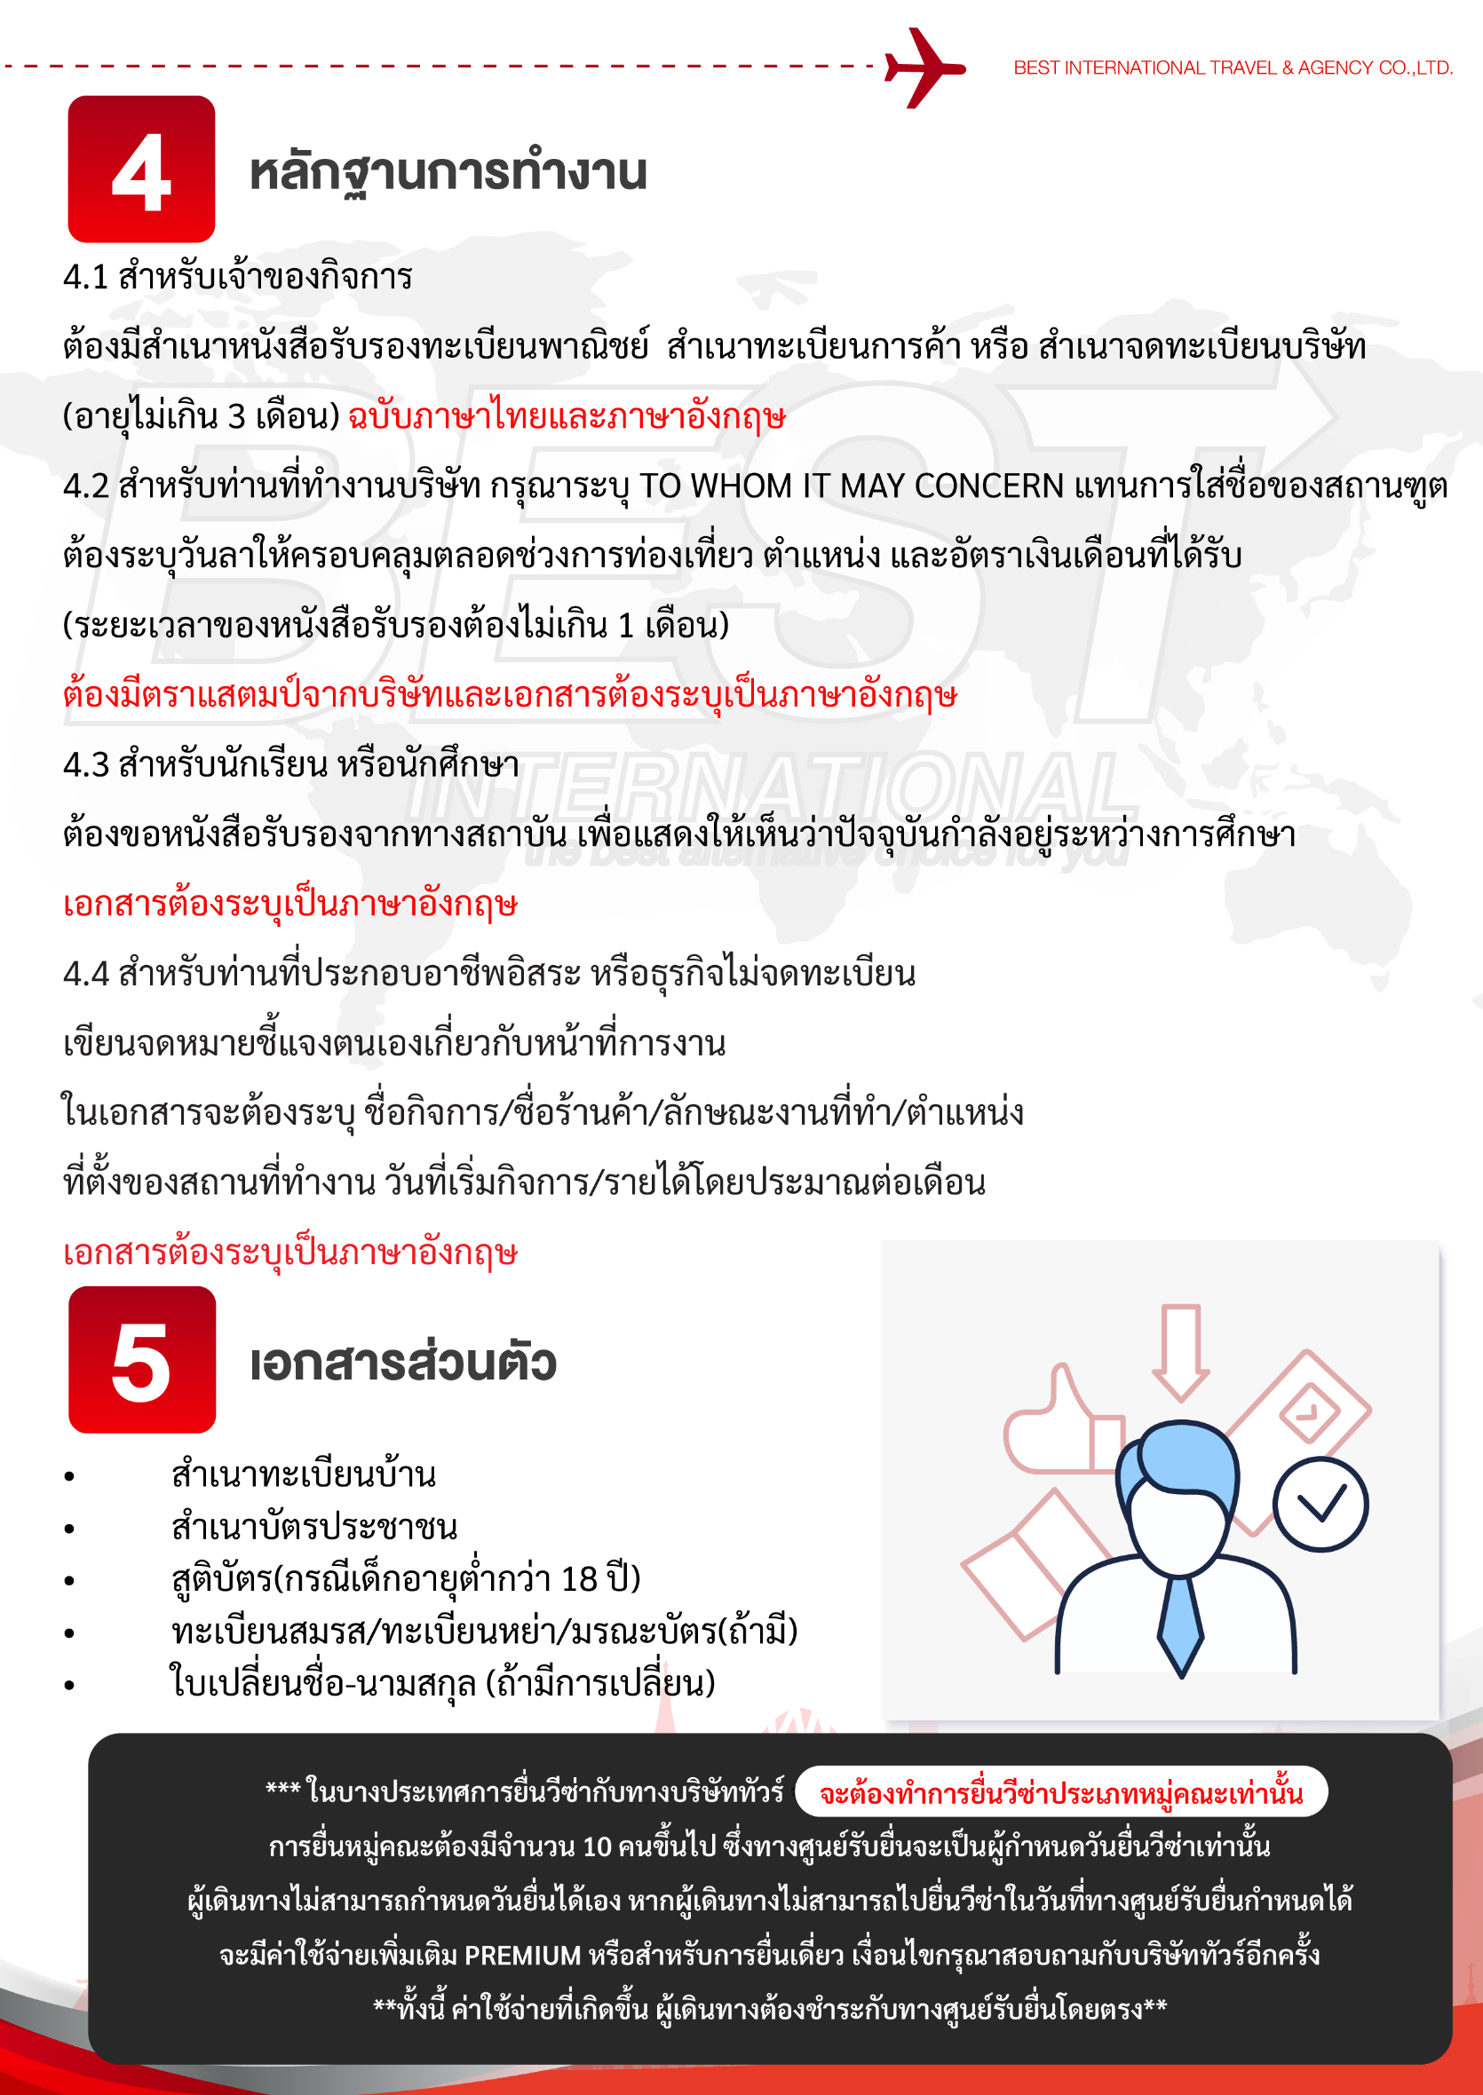

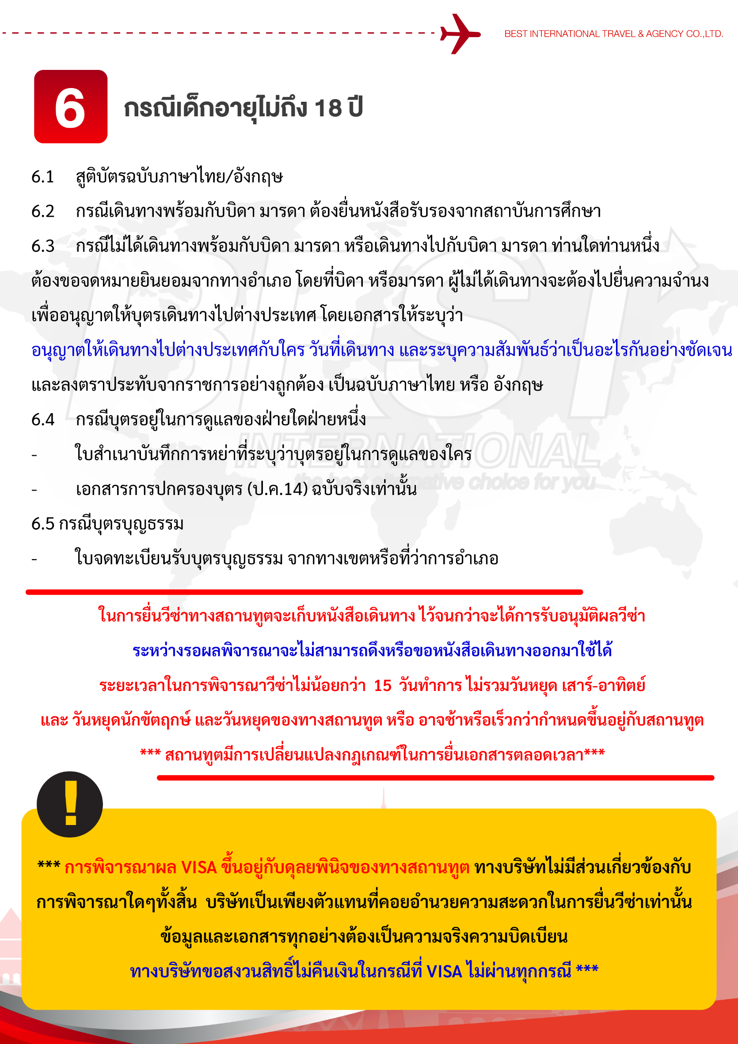

แบบฟอร์มสำหรับกรอกข้อมูลยื่นวีซ่า
กรุณากรอกข้อมูลเป็นภาษาอังกฤษให้ครบถ้วน เพื่อประโยชน์ของตัวท่านเอง
- ข้อมูลเกี่ยวกับหนังสือเดินทางของผู้เดินทาง
ชื่อและนามสกุล _______________________________________________________________________________________________________
ชื่อและนามสกุลเก่า(ถ้ามี) ____________________________________________________________________________________________
ชื่อและนามสกุล (ระบุเป็นภาษาอังกฤษ) __________________________________________________________________________
หมายเลขบัตรประจำตัวประชาชน 13 หลัก

วัน/เดือน/ปีเกิด ค.ศ. ____________________________________ สถานที่เกิด (จังหวัด) ___________________________________
- ข้อมูลของผู้เดินทาง และครอบครัว
ที่อยู่ปัจจุบัน(ที่สามารถติดต่อได้) _______________________________________________________________________________________
โทรศัพท์มือถือ _______________________________ E-mail : ________________________________________
สถานภาพ : โสด สมรสโดยจดทะเบียนสมรส สมรสไม่ได้จดทะเบียน
หย่า หม้าย
วัน/เดือน/ปี ค.ศ. การเปลี่ยนสถานภาพ(สมรส, หย่า ฯลฯ) ____________________________
ถ้าท่านสมรส โปรดระบุรายละเอียดของคู่สมรส
ชื่อและนามสกุลคู่สมรส (ระบุเป็นภาษาอังกฤษ) ___________________________________
วัน/เดือน/ปีเกิด ค.ศ. ของคู่สมรส ________________________
สถานที่เกิด (จังหวัด) _______________________
- ข้อมูลของผู้เดินทางเกี่ยวกับอาชีพ, หรือถ้ากำลังศึกษาอยู่ ให้ลงรายละเอียดของสถานที่ศึกษา และลงรายละเอียดอื่นๆ ลงในช่องว่าง
3.1) ชื่อบริษัทที่ทำงาน, โรงเรียน, มหาวิทยาลัย (ระบุเป็นภาษาอังกฤษ)
________________________________________________________________________________________________________________________
3.2) ที่อยู่ของบริษัทที่ทำงาน, โรงเรียน, มหาวิทยาลัย (ระบุเป็นภาษาอังกฤษ)
________________________________________________________________________________________________________________________
3.3) งานปัจจุบันทำอาชีพ โปรดระบุตำแหน่ง (ระบุเป็นภาษาอังกฤษ และภาษาไทย)
________________________________________________________________________________________________________________________
3.4) เบอร์โทรศัพท์ที่ทำงาน หรือเบอร์โทรศัพท์สถาบันที่ท่านกำลังศึกษาอยู่ _______________________________
- ข้อมูลเกี่ยวกับการเดินทางไปต่างประเทศ
4.1) ท่านเคยมีวีซ่าเชงเก้นในกลุ่มเชงเก้นภายในระยะเวลา 3 ปี (ถ้ามีโปรดระบุ)
มีวันที่ออกวีซ่า และวันที่หมดอายุวีซ่า ให้ตรวจสอบที่หน้าเชงเก้นที่ท่านเคยเดินทาง
ประเทศ ______________ วันที่ออกวีซ่า ___________________วันหมดอายุวีซ่า ___________________
ประเทศ ______________ วันที่ออกวีซ่า ___________________วันหมดอายุวีซ่า ___________________
ประเทศ ______________ วันที่ออกวีซ่า ___________________วันหมดอายุวีซ่า ___________________
ประเทศ ______________ วันที่ออกวีซ่า ___________________วันหมดอายุวีซ่า ___________________
ไม่เคยมีวีซ่าเชงเก้น
4.1.1) ถ้าท่านเคยมีวีซ่าเชงเก้น โปรดระบุวันที่สแกนลายนิ้วมือล่าสุด
(ผู้สมัครสามารถตรวจสอบรายละเอียด วัน เดือน ปี ที่สแกนลายนิ้วมือล่าสุด)
ได้จากหน้าวีซ่าเชงเก้นล่าสุดที่ท่านเคยเดินทาง)
ประเทศ _________________________________ วันที่สแกนลายนิ้วมือล่าสุด _______________________________
- ค่าใช้จ่ายในการเดินทาง
ออกค่าใช้จ่ายเอง
มีผู้ออกค่าใช้จ่ายให้ ระบุชื่อ___________________________________ความสัมพันธ์________________________________
- ท่านมีเดินทางต่างประเทศก่อนวันที่เดินทางตามรายการภายใน 45 วันหรือไม่ _______________________________
- มีวันใดที่ท่านคาดว่าจะไม่สะดวกยื่นวีซ่าหรือไม่______________________________________________________________

